Zu BASS 11-02
Richtlinie
über die Förderung von dienstlichen Endgeräten
für Lehrkräfte an Schulen
und in Regionen Nordrhein-Westfalens
RdErl. d. Ministeriums für Schule und Bildung
v. 31.08.2021 - 411-5.01.02.03-157022
1 Zuwendungszweck, Rechtsgrundlagen
1.1 Das Land Nordrhein-Westfalen gewährt nach Maßgabe
- dieser Richtlinie,
- der Zusatzvereinbarung „Leihgeräte für Lehrkräfte“ zur Verwaltungsvereinbarung „DigitalPakt Schule 2019 bis 2024“ zwischen dem Bund und den Ländern vom 27. Januar 2021 und
- den Verwaltungsvorschriften zu § 44 LHO in der jeweils geltenden Fassung
Zuwendungen für die digitale Bildungsinfrastruktur durch eine digitale Ausstattung von Lehrkräften an Schulen in Nordrhein-Westfalen.
Ziel ist es, Schulträger bei der Digitalisierung ihrer Schulen durch Ausstattung der Lehrkräfte mit digitalen dienstlichen Endgeräten sowie Schulen bei der rechtssicheren Arbeit mit personenbezogenen Daten nach den Vorgaben der §§ 120 bis 122 des Schulgesetzes NRW und der Verordnung für die zur Verarbeitung zugelassenen Daten von Schülerinnen, Schülern und Eltern (VO-DV I) und der Verordnung über die zur Verarbeitung zugelassenen Daten der Lehrerinnen und Lehrer (VO-VD II) zu unterstützen.
1.2 Ein Anspruch der Antragstellerin oder des Antragstellers auf Gewährung der Zuwendung besteht nicht, vielmehr entscheidet die Bewilligungsbehörde aufgrund ihres pflichtgemäßen Ermessens im Rahmen der verfügbaren Haushaltsmittel.
2 Gegenstand der Förderung
Folgende Maßnahmen sollen gefördert werden:
Beschaffung von schulgebundenen mobilen Endgeräten (Laptops, Notebooks und Tablets mit Ausnahme von Smartphones) für Lehrkräfte einschließlich der Inbetriebnahme und der dafür erforderlichen Software sowie des für den Einsatz der mobilen Endgeräte erforderlichen Zubehörs.
3 Zuwendungsempfängerin oder Zuwendungsempfänger
Zuwendungsempfänger sind:
3.1 Schulträger von Schulen in öffentlicher Trägerschaft,
3.2 Träger von genehmigten Ersatzschulen und
3.3 Träger von staatlich anerkannten Altenpflegeschulen nach § 4 Absatz 2 des Altenpflegegesetzes und (Kinder-)Krankenpflegeschulen nach § 4 Absatz 2 des Krankenpflegegesetzes beziehungsweise Pflegeschulen nach § 9 PflBG sowie von den Bezirksregierungen staatlich anerkannte Ausbildungsstätten in den weiteren Gesundheitsfachberufen (Ergotherapie, Logopädie, Berufe in der Physiotherapie, pharmazeutisch-technische Assistenz, Podologie, Hebammen, Orthoptik, medizinisch-technische Assistenz und Diätassistenz).
4 Zuwendungsvoraussetzungen
4.1 Eine Förderung mobiler Endgeräte kann unter folgenden Voraussetzungen erfolgen:
Beschaffung schulgebundener mobiler Endgeräte einschließlich der Inbetriebnahme sowie des für den Einsatz erforderlichen Zubehörs (Laptops, Notebooks und Tablets mit Ausnahme von Smartphones), um diese Lehrkräften zur dienstlichen Aufgabenerledigung unentgeltlich zur Verfügung zu stellen.
4.2 Ausnahme vom vorzeitigen Maßnahmebeginn
Abweichend von Nr. 1.3 VV/VVG zu § 44 LHO kann die Förderung von Vorhaben bewilligt werden, die bereits seit dem 3. Juni 2020 begonnen worden sind.
Unabhängig davon wird durch diese Ausnahmegenehmigung nach Nr. 1.3.2 VV/VVG zu § 44 LHO kein Anspruch auf eine spätere Förderung begründet.
5 Art und Umfang, Höhe der Zuwendung
5.1 Zuwendungsart
Projektförderung
5.2 Finanzierungsart
Festbetragsfinanzierung
5.3 Form der Zuwendung
Zuschuss/Zuweisung
5.4 Bemessungsgrundlage
5.4.1 Förderfähig sind Sachausgaben für die Beschaffung von mobilen dienstlichen Endgeräten für Lehrkräfte gemäß Nummer 3.1 und 3.2 (Laptops, Notebooks und Tablets mit Ausnahme von Smartphones) einschließlich der Inbetriebnahme sowie für den Einsatz des erforderlichen Zubehörs bis zu einem Höchstbetrag in Höhe von 500 Euro je mobilem Endgerät (einschließlich Nebenausgaben).
Sachausgaben für die Wartung, den Support und den Betrieb der zu beschaffenden mobilen Endgeräte sowie Personalausgaben sind nicht förderfähig.
5.4.2 Förderfähig sind Sachausgaben für die Beschaffung von mobilen dienstlichen Endgeräten für Lehrkräfte gemäß Nummer 3.3 (Laptops, Notebooks und Tablets mit Ausnahme von Smartphones) einschließlich der Inbetriebnahme sowie für den Einsatz des erforderlichen Zubehörs bis zu einem Höchstbetrag in Höhe von 500 Euro je mobilem Endgerät (einschließlich Nebenausgaben).
Sachausgaben für die Wartung, den Support und den Betrieb der zu beschaffenden mobilen Endgeräte sowie Personalausgaben sind nicht förderfähig.
Den Zuwendungsempfängern können Zuwendungen als Schulträgerbudget bis zur Höhe gemäß Verteilungsschlüssel (Anlage 1) als Höchstbetrag bewilligt werden.
Der Verteilungsschlüssel ergibt sich aus dem Verhältnis von Anzahl der Lehrkräfte auf die Schülerzahl. Die Bewilligungsbehörde kann auf Antrag Budgets von einem Zuwendungsempfänger in der Anlage 1 auf einen oder mehrere andere Zuwendungsempfänger aus Anlage 1 oder auf Beauftragte übertragen. Hierbei wird die auf die einzelnen Schulen entfallende Lehrkräftezahl als maßgebliches Kriterium berücksichtigt.
6 Sonstige Zuwendungsbestimmungen
6.1 Die Zweckbindungsfrist für die beschafften mobilen Endgeräte und des dazugehörigen Zubehörs beträgt vier Jahre beginnend mit der Lieferung an den Schulträger. Über Ausnahmen in begründeten Einzelfällen entscheidet die Bewilligungsbehörde; ein begründeter Einzelfall liegt insbesondere vor, wenn die geförderte Sache durch Starkregenereignisse zerstört oder beschädigt worden ist.
6.2 Es ist sicherzustellen, dass die schulgebundenen mobilen Endgeräte sofort verwendet und in die schulische Infrastruktur integriert werden können. Der Zuwendungsempfänger verpflichtet sich zu einer zentralen Geräteverwaltung. Dazu können bestehende Strukturen genutzt werden. Sollten diese nicht oder nicht im ausreichenden Maße vorhanden sein, verpflichtet sich der Zuwendungsempfänger, diese spätestens innerhalb von 24 Monaten zu schaffen.
6.3 Der Schulträger stellt den Lehrkräften die digitalen Endgeräte für eine unentgeltliche Nutzung zur Verfügung. Die Nutzungsbedingungen für die digitalen Endgeräte sind durch den Schulträger festzulegen. Die Zustimmung der Lehrkräfte zu den Nutzungsbedingungen ist sicherzustellen.
6.4 Der Zuwendungsempfänger weist in geeigneter Form auf die Förderung durch den Bund hin (z. B. Aufkleber auf den beschafften mobilen Endgeräten).
6.5 Der Zuwendungsempfänger berücksichtigt bei Planungen und Durchführung von Investitionsmaßnahmen grundsätzlich Wirtschaftlichkeitsbetrachtungen.
6.6 Eine Doppelförderung ist unzulässig.
7 Verfahren
7.1 Antragsverfahren
Anträge auf die Gewährung von Zuwendungen nach dieser Richtlinie sind bei der Bewilligungsbehörde unter Verwendung des Musters in Anlage 2 zu stellen.
Schulträger gemäß Nummer 3.3 können Anträge auf Gewährung der Zuwendung für mobile Endgeräte für Lehrkräfte bis zum 30. September 2021 an die zuständigen Bezirksregierungen stellen.
Fördermittel, die bis zum 30. September 2021 beantragt wurden, können noch bis zum 31. Dezember 2021 verbraucht werden. Danach sind nicht verbrauchte Mittel an die Bezirksregierungen des Landes ohne Zinsaufschlag unverzüglich zurückzuzahlen.
7.2 Bewilligungsverfahren
Bewilligungsbehörde ist die jeweils örtlich zuständige Bezirksregierung. Sie bewilligt eine Zuwendung nach pflichtgemäßem Ermessen unter Verwendung des Musters gemäß Anlage 3.
7.3 Anforderungs- und Auszahlungsverfahren
Die Auszahlung der bewilligten Fördermittel erfolgt auf Grundlage einer gesonderten Anforderung nach Bestandskraft des Zuwendungsbescheids unter Verwendung des Musters gemäß Anlage 4.
7.4 Verwendungsnachweisverfahren
Der Verwendungsnachweis ist nach dem Muster der Anlage 5 bis zum 31. März 2022 bei der zuständigen Bezirksregierung vorzulegen.
7.5 Zu beachtende Vorschriften
Für die Bewilligung, Auszahlung und Abrechnung der Zuwendung sowie für den Nachweis und die Prüfung der Verwendung und die gegebenenfalls erforderliche Aufhebung des Zuwendungsbescheides und die Rückforderung der gewährten Zuwendung gelten die VV/VVG zu § 44 LHO, soweit nicht in den Förderrichtlinien Abweichungen zugelassen worden sind. Der Runderlass des Ministeriums der Finanzen vom 1. Januar 2021 - I C 2 - 0044-1.1.7 - ist zu beachten.
8 Inkrafttreten, Außerkrafttreten
8.1 Diese Richtlinie tritt am Tag nach der Bekanntgabe in Kraft und am 30. Juni 2022 außer Kraft.
8.2 Für die Förderungen, die auf Basis der Richtlinie über die Förderung von dienstlichen Endgeräten für Lehrkräfte an Schulen in Nordrhein-Westfalen - Runderlass des Ministeriums für Schule und Bildung vom 28. Juli 2020, zuletzt geändert am 30. Mai 2021 (ABl. NRW. Sonderausgabe 05/21) - beantragt oder bewilligt worden sind, ist ebendiese Richtlinie weiterhin anzuwenden. Nr. 6.1 findet in diesem Zusammenhang Anwendung.

Nachfolgend finden Sie die Anlagen zur Förderrichtlinie

Anlage 1 - Seite 1 - 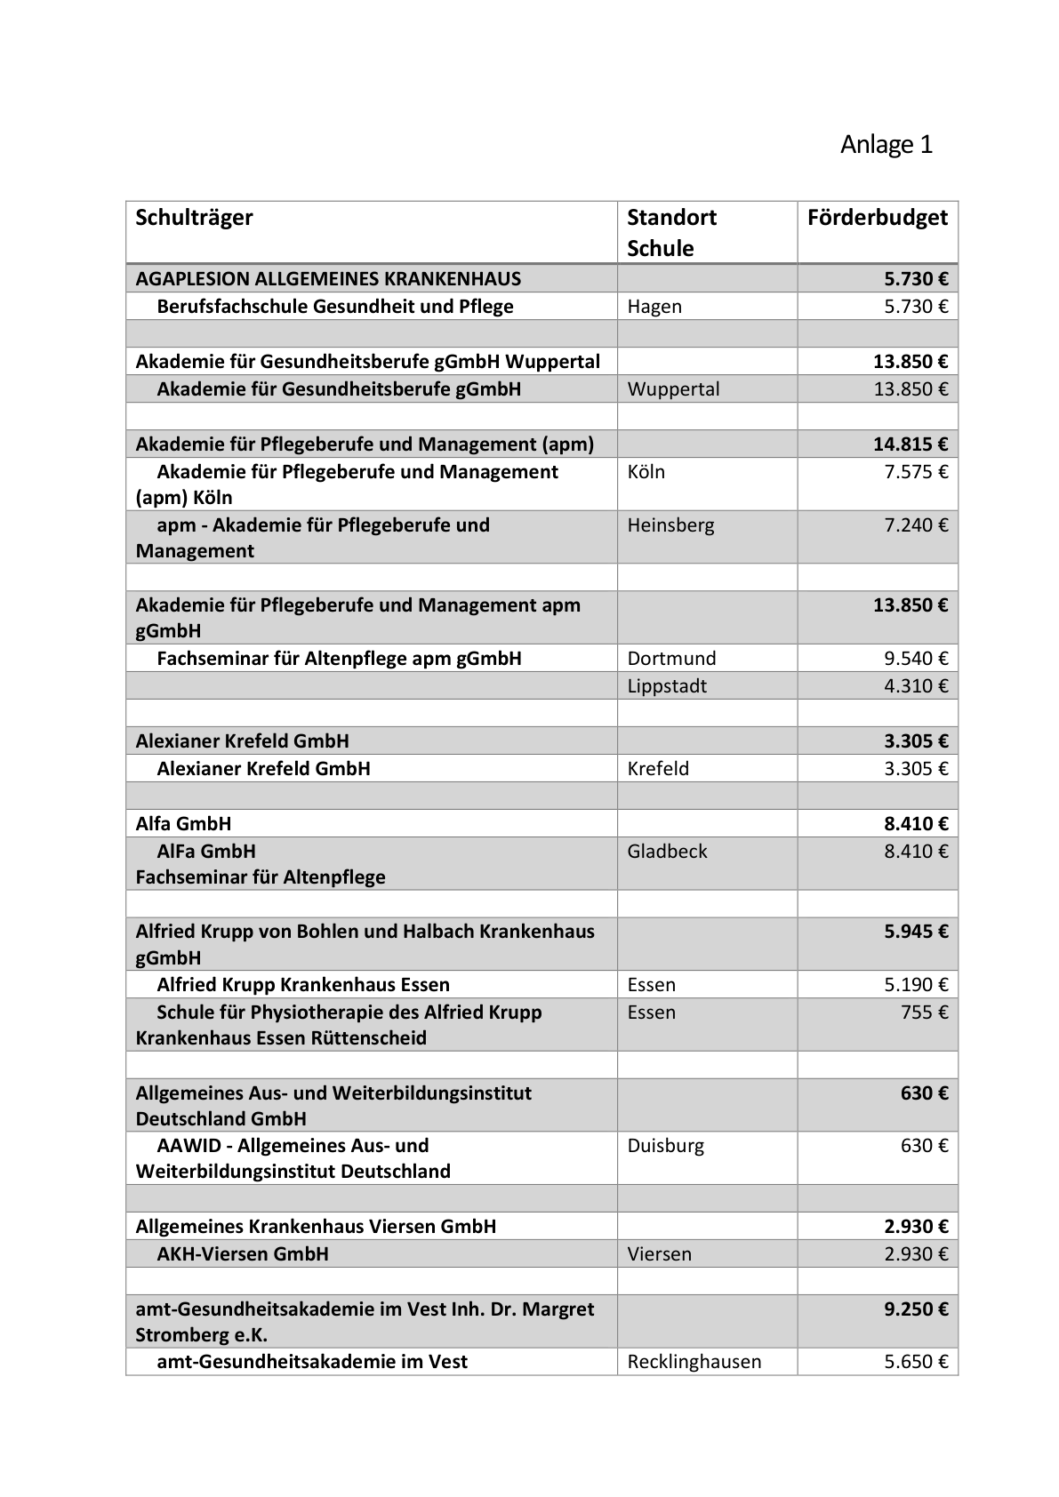

Anlage 1 - Seite 2 - 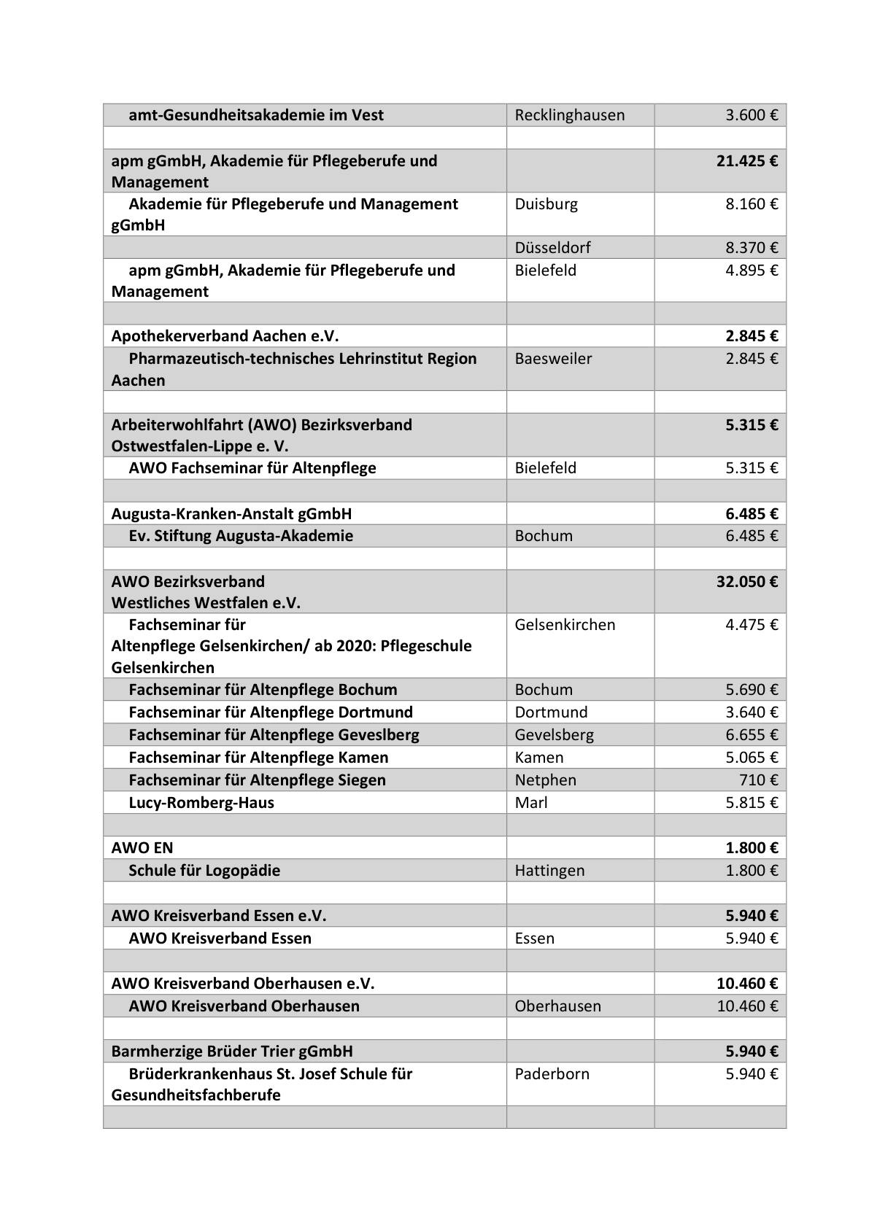

Anlage 1 - Seite 3 - 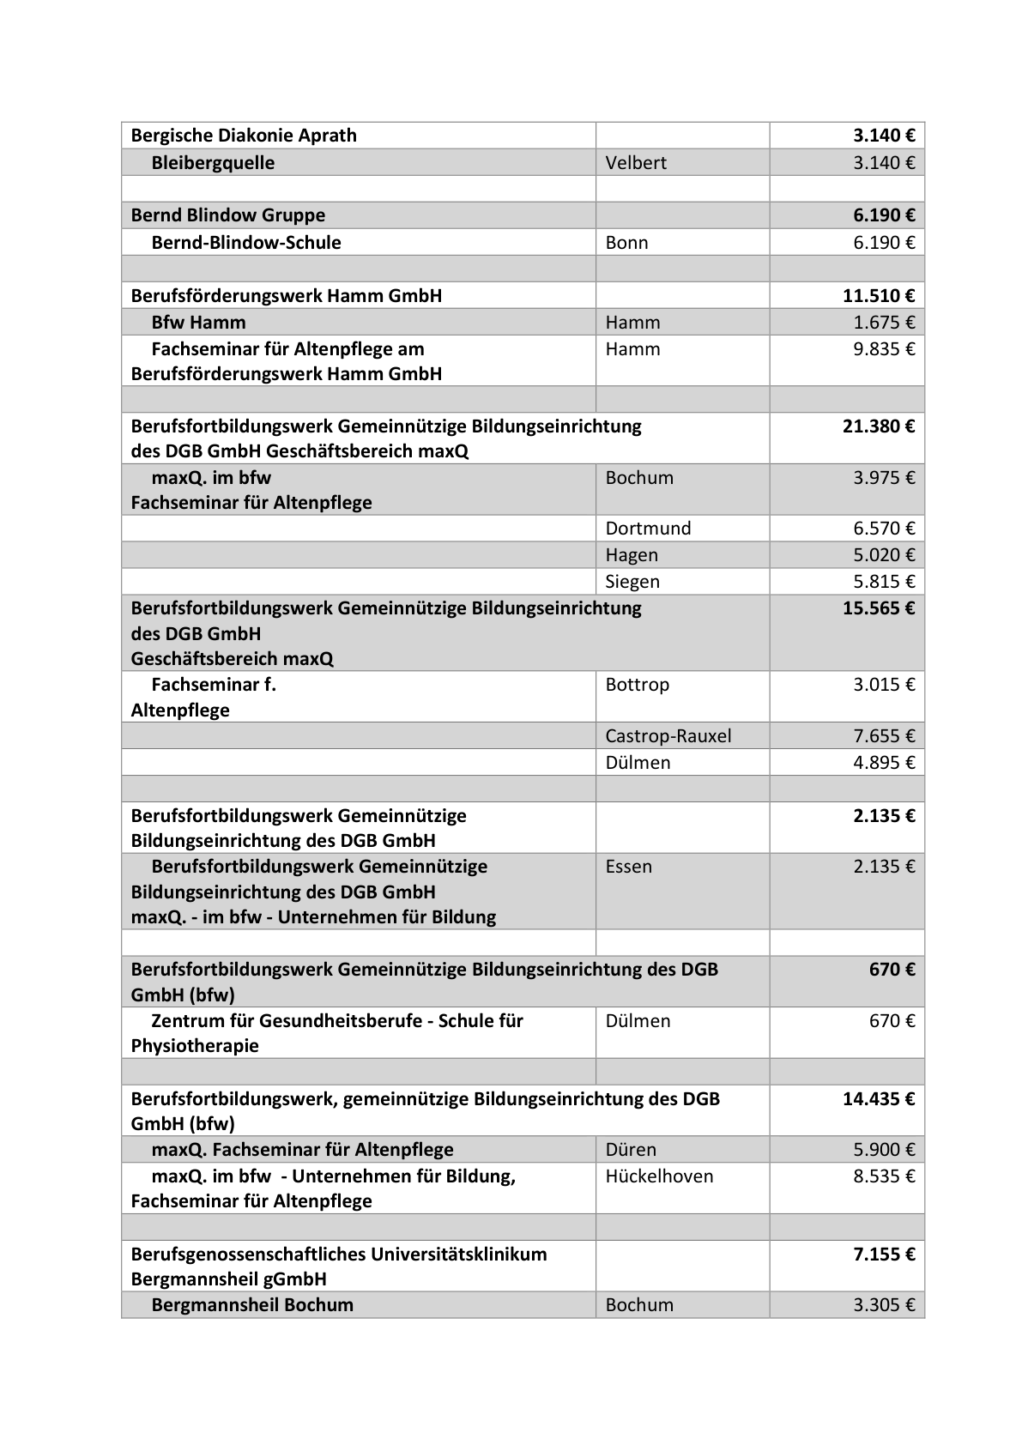

Anlage 1 - Seite 4 - 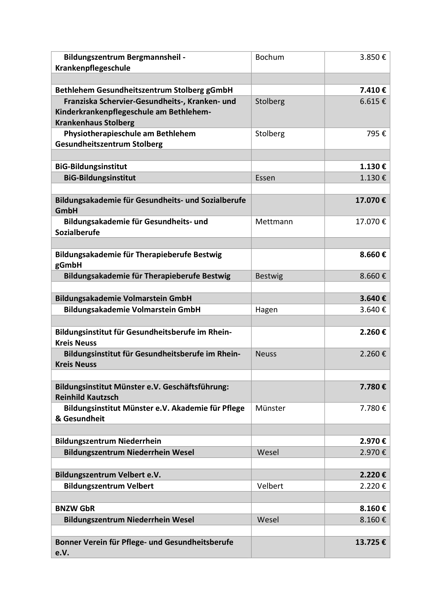

Anlage 1 - Seite 5 - 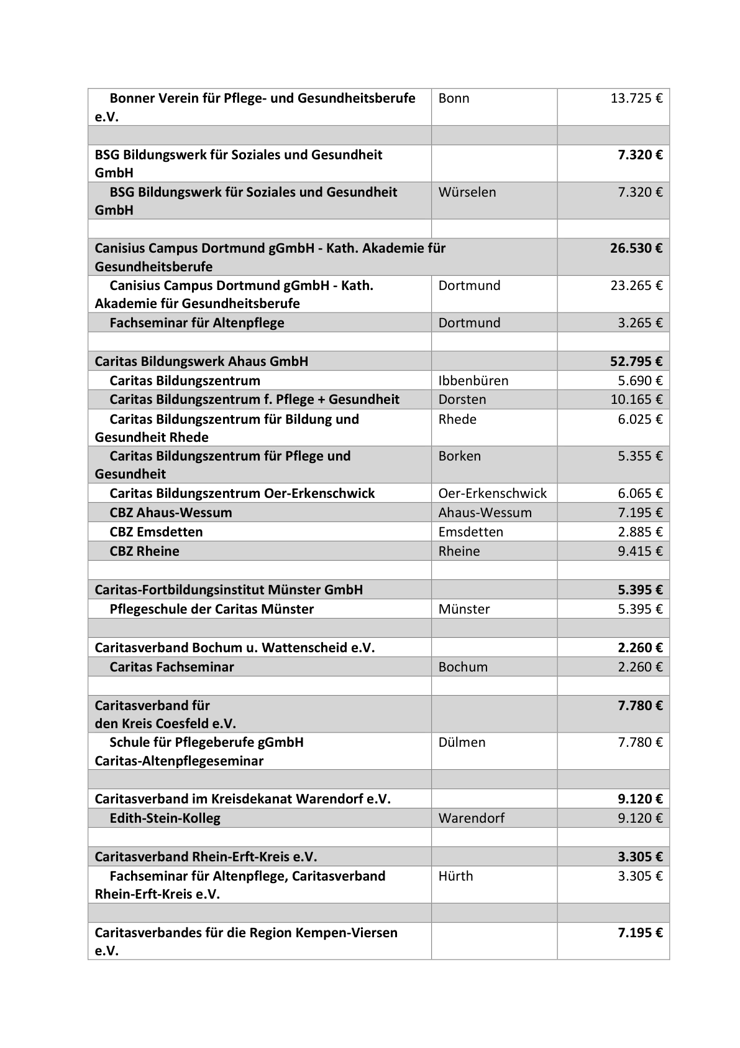

Anlage 1 - Seite 6 - 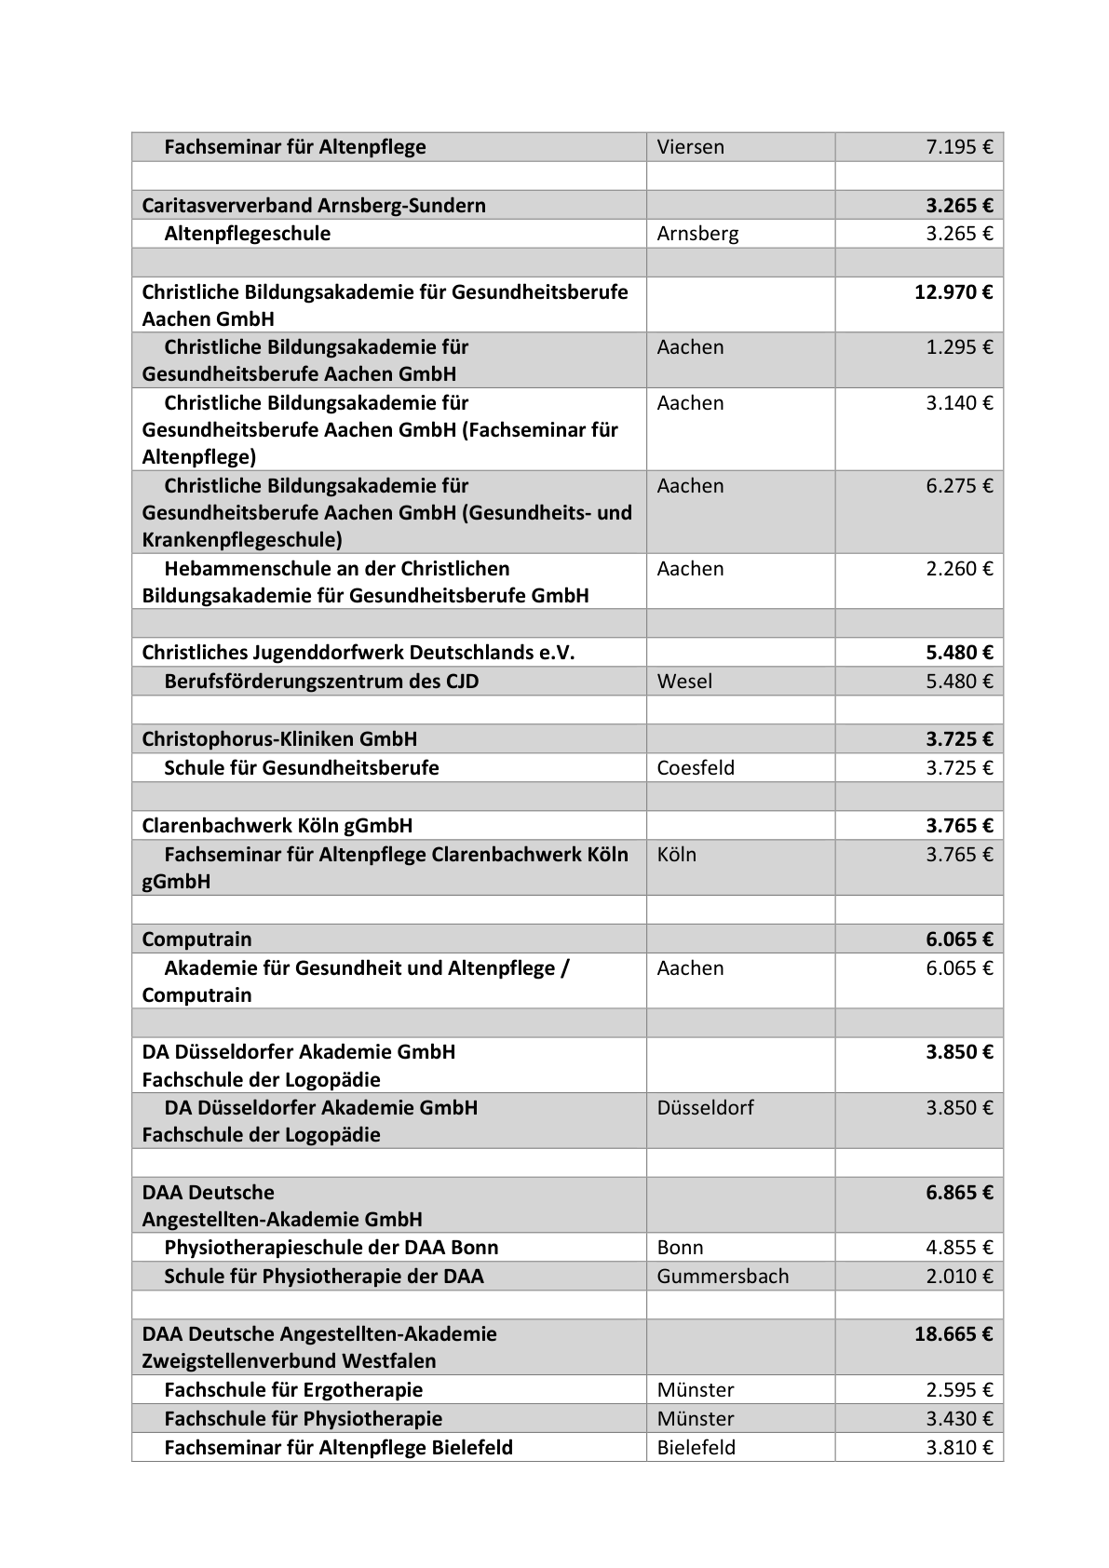

Anlage 1 - Seite 7 - 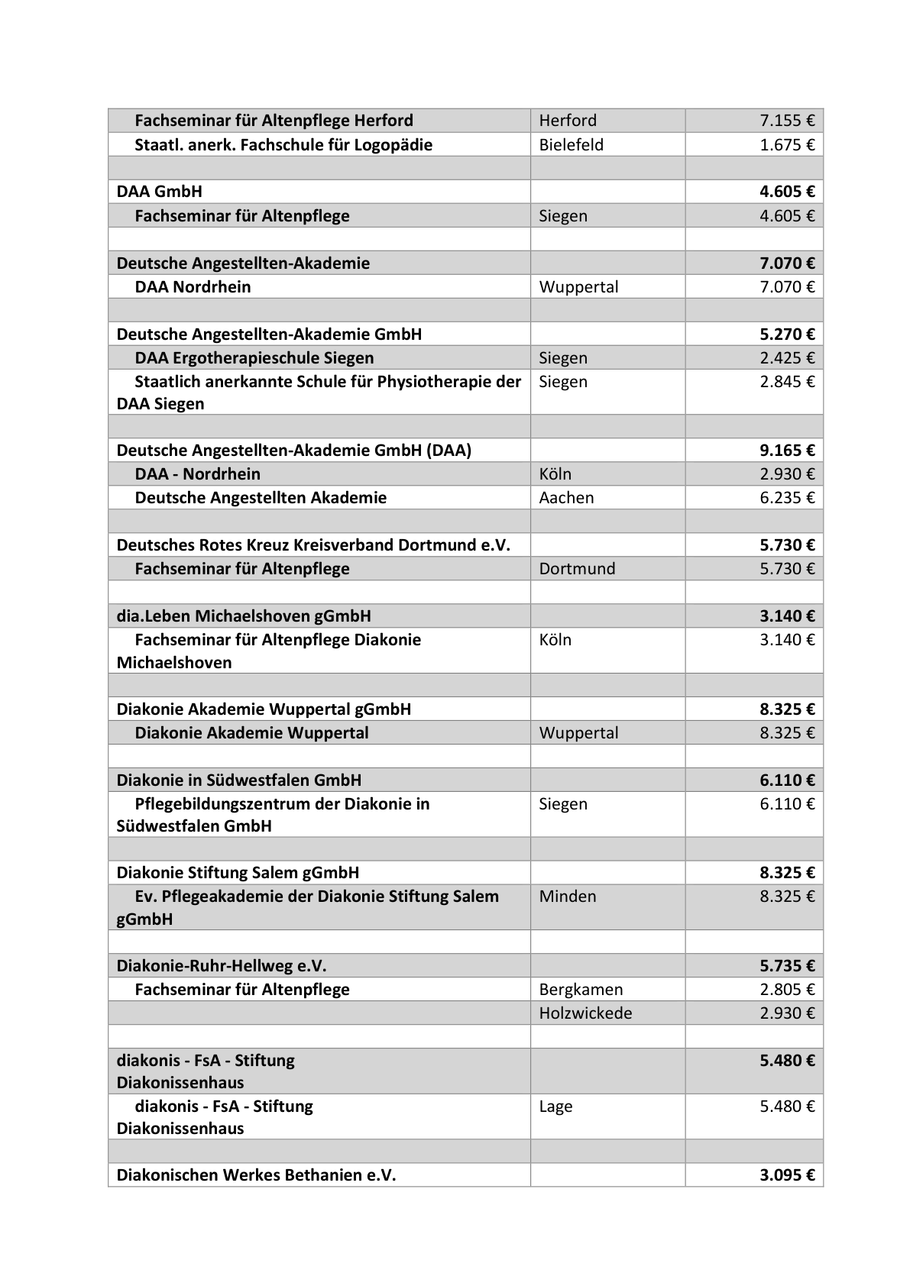

Anlage 1 - Seite 8 - 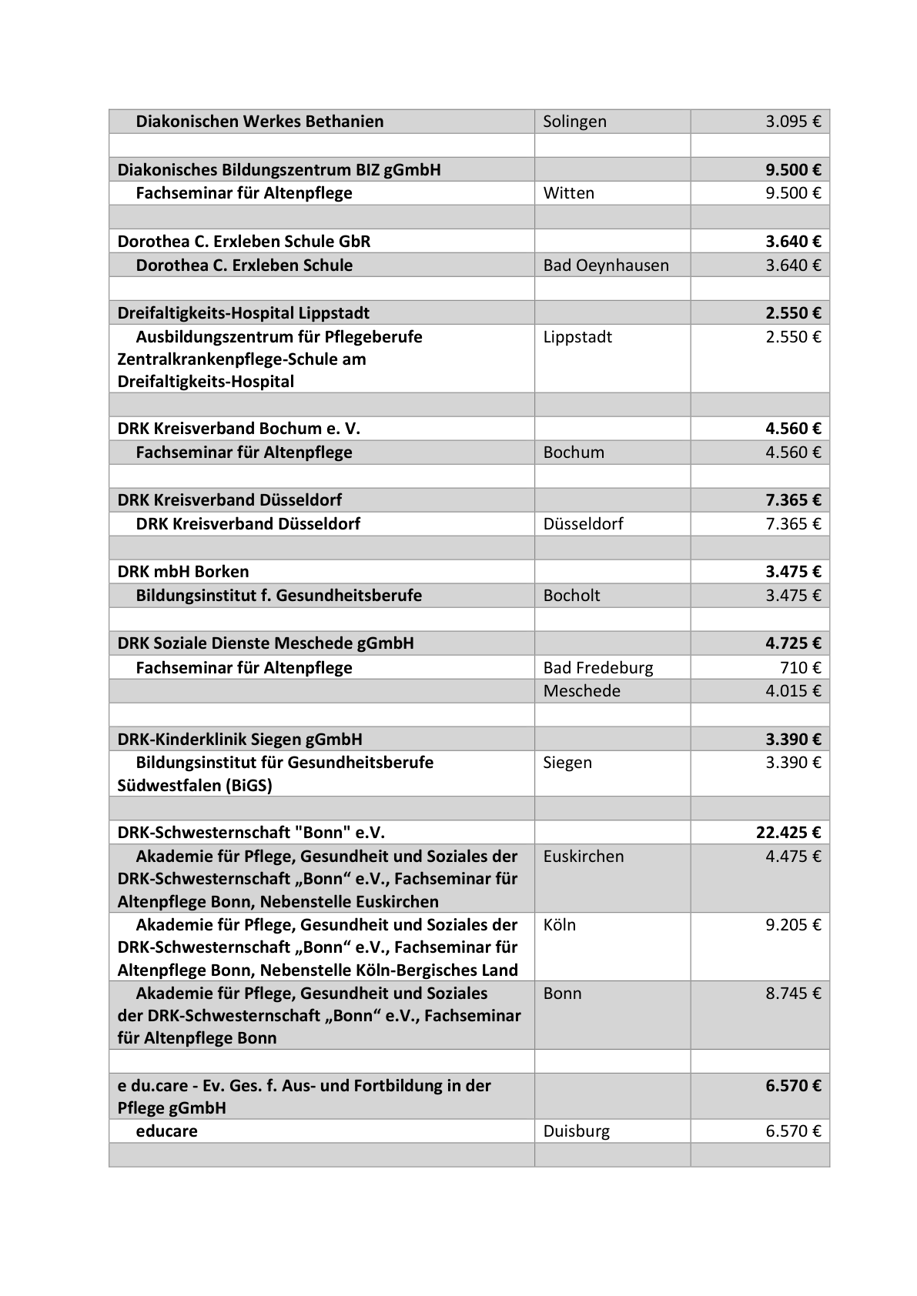

Anlage 1 - Seite 9 - 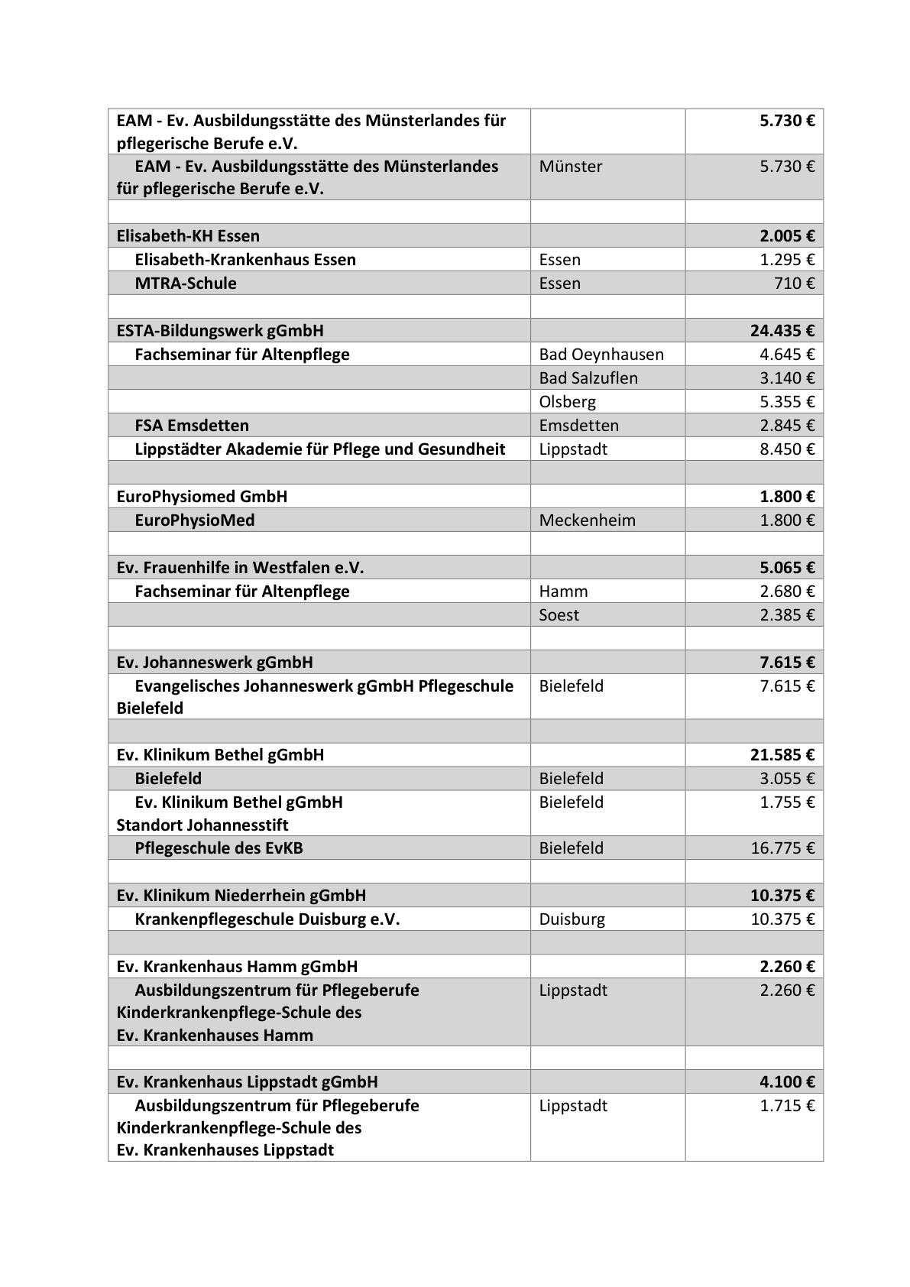

Anlage 1 - Seite 10 - 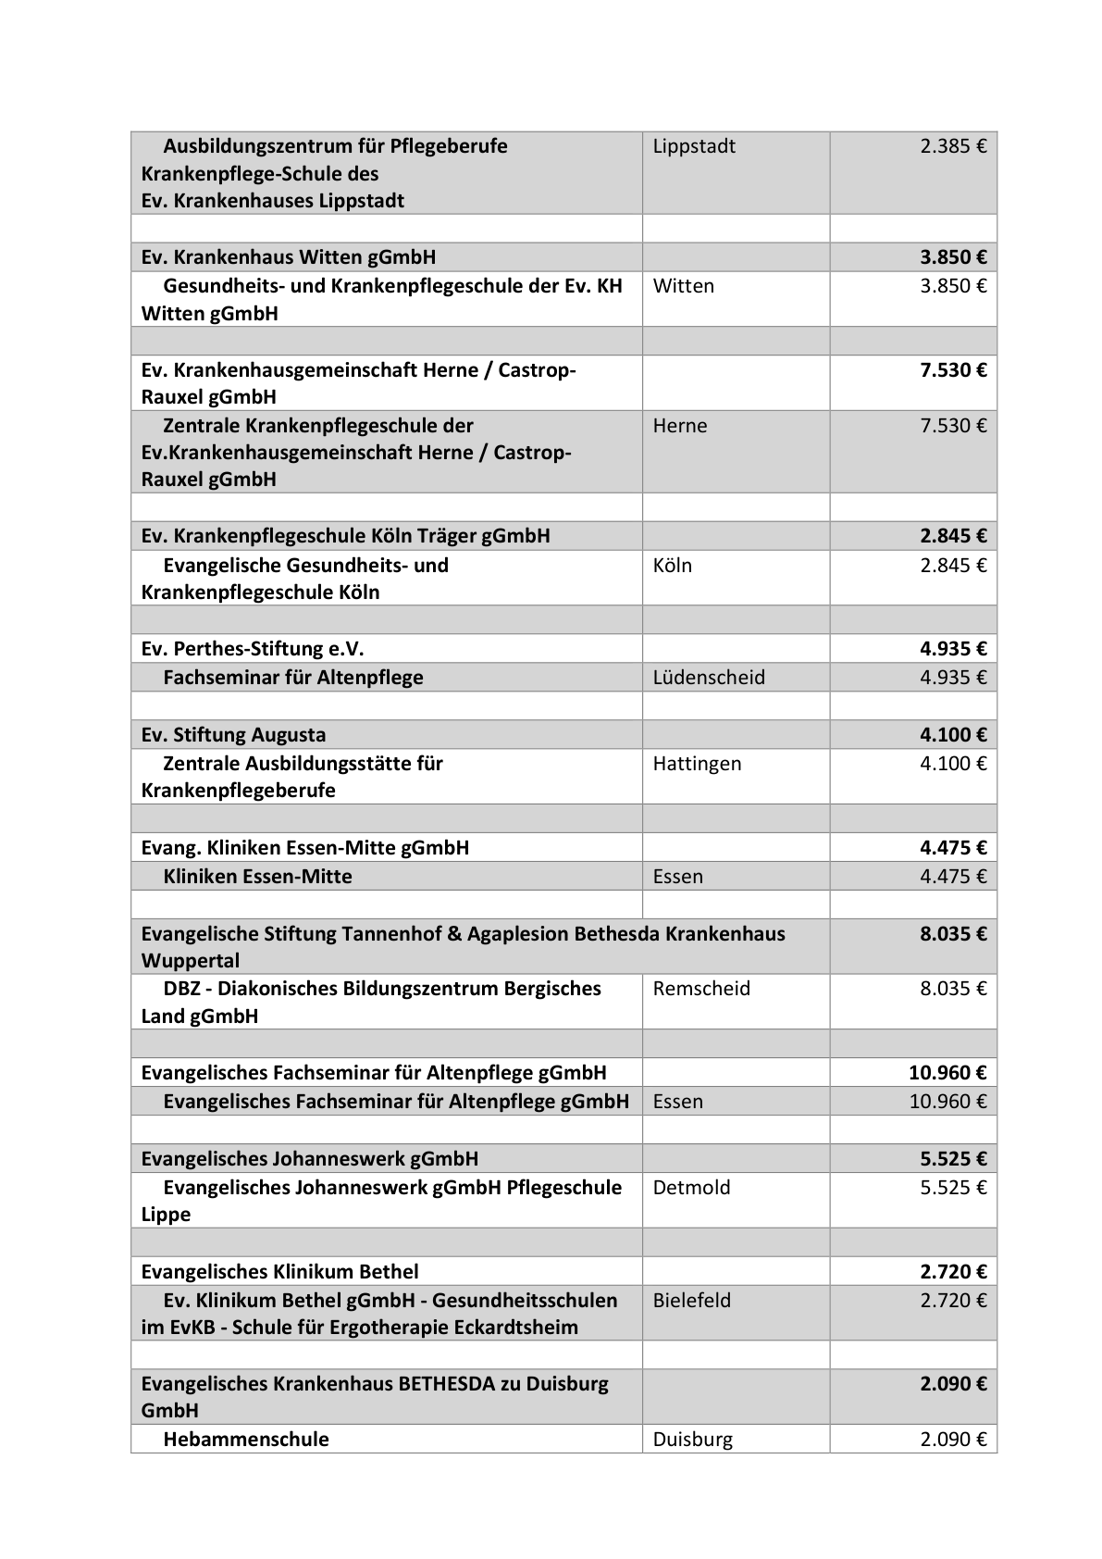

Anlage 1 - Seite 11 - 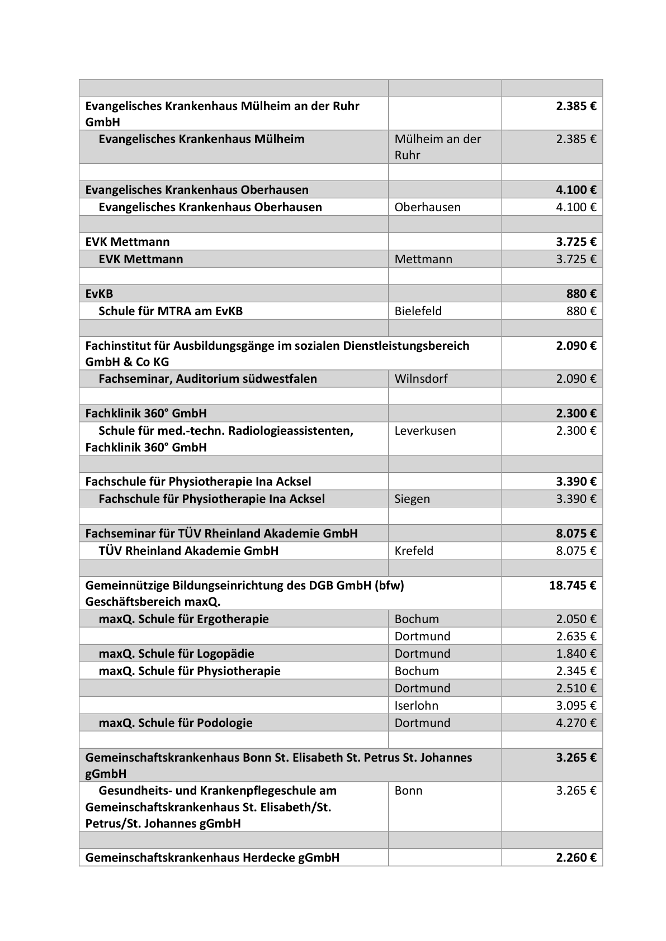

Anlage 1 - Seite 12 - 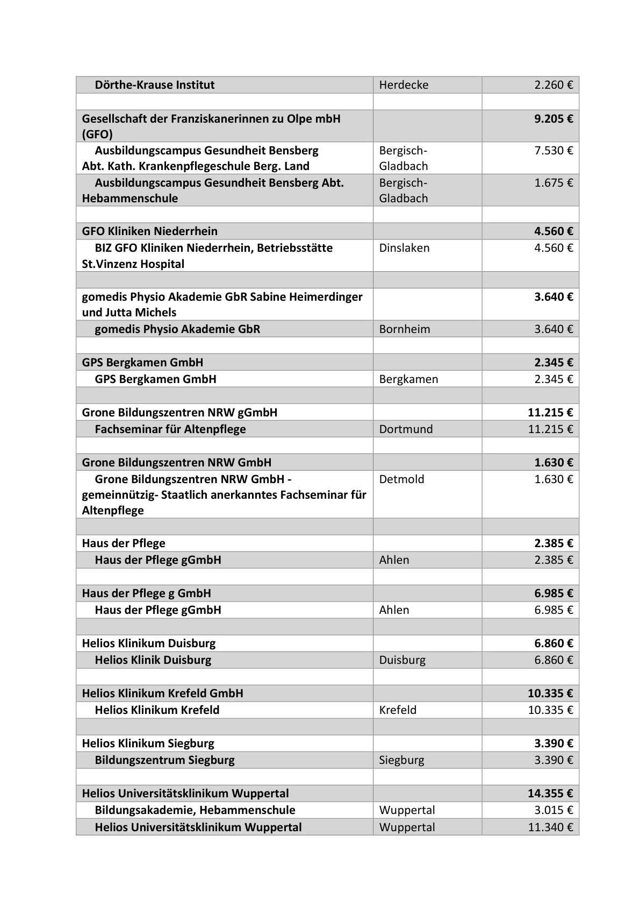

Anlage 1 - Seite 13 - 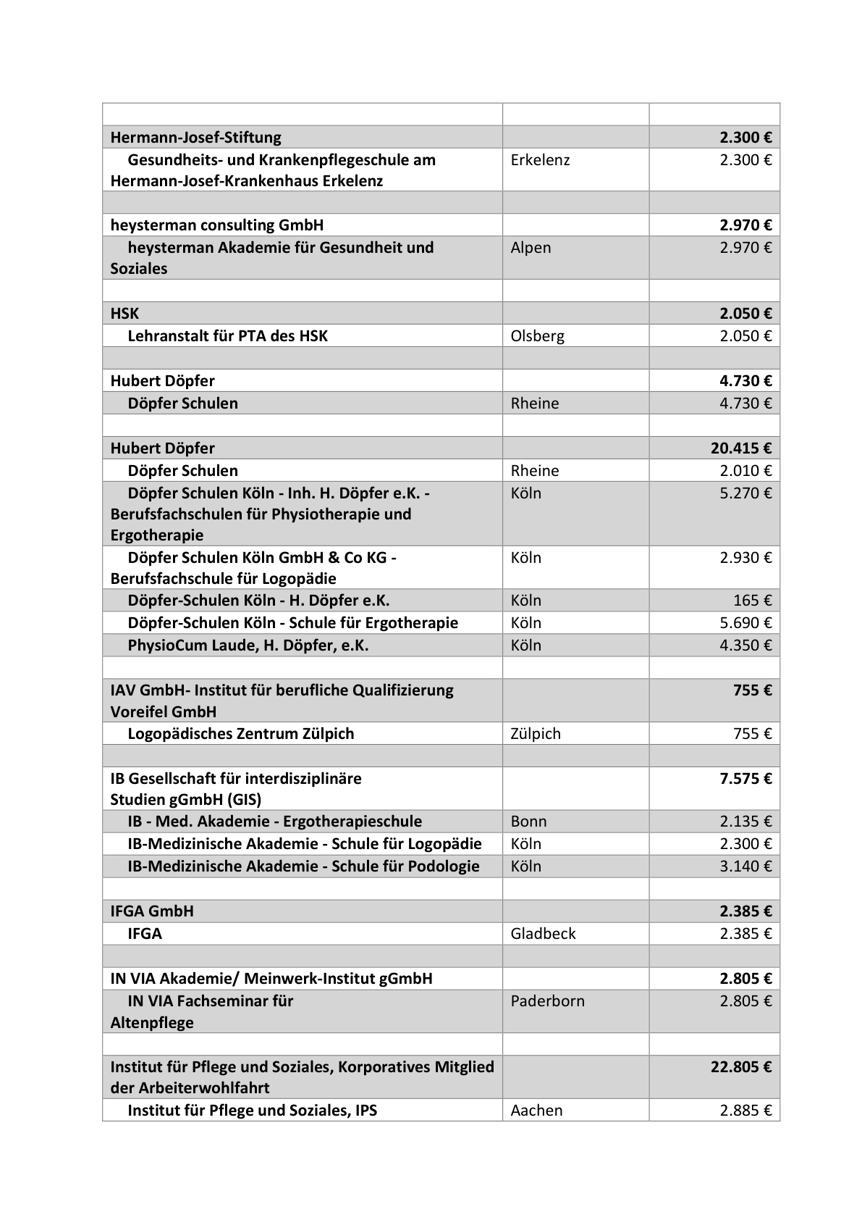

Anlage 1 - Seite 14 - 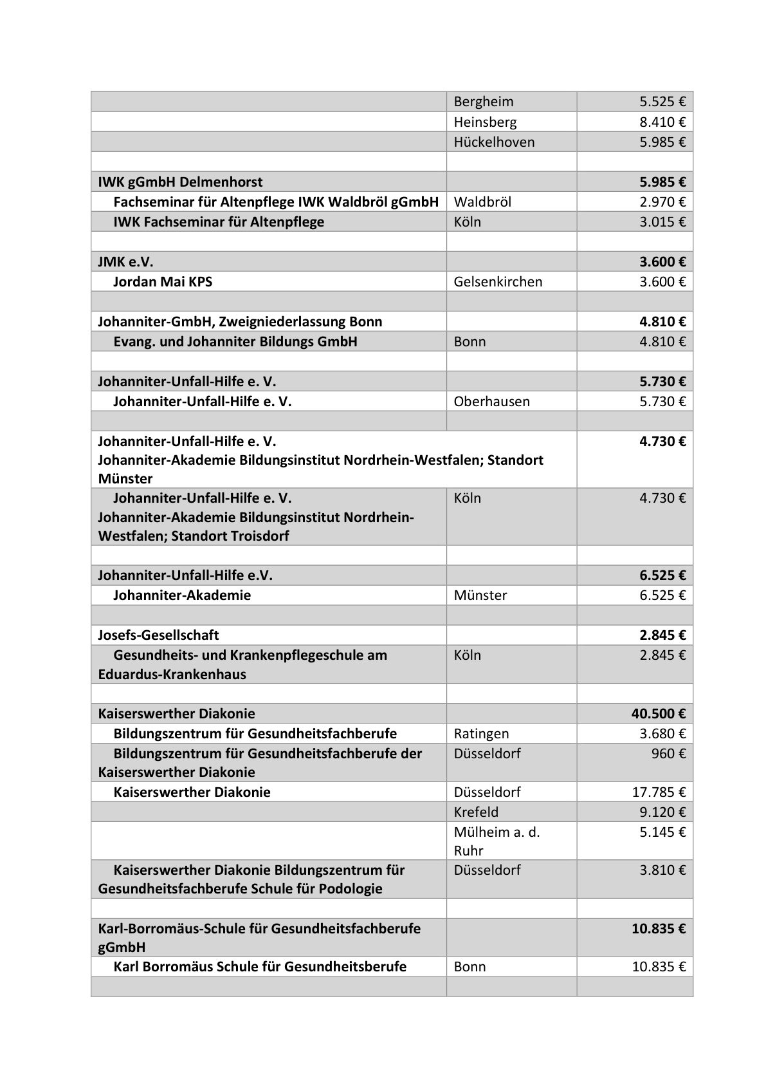

Anlage 1 - Seite 15 - 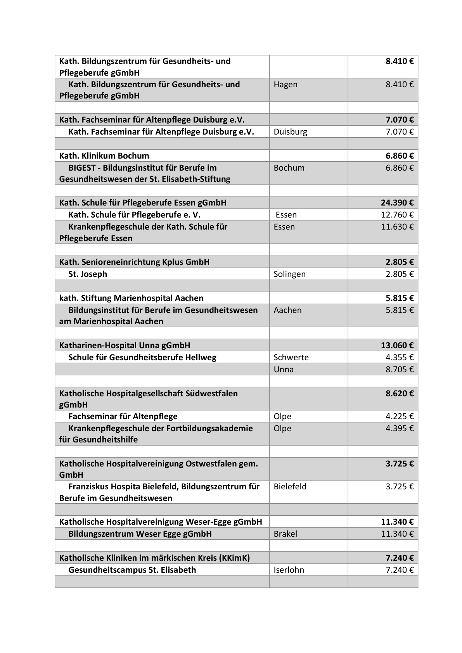

Anlage 1 - Seite 16 - 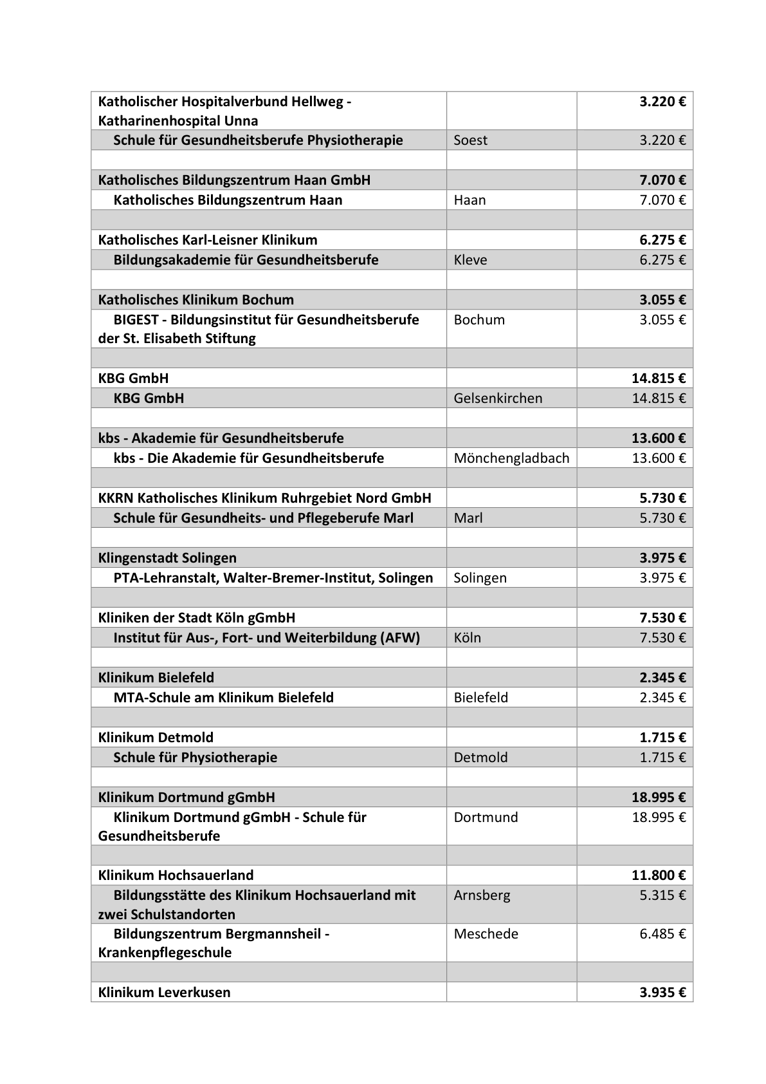

Anlage 1 - Seite 17 - 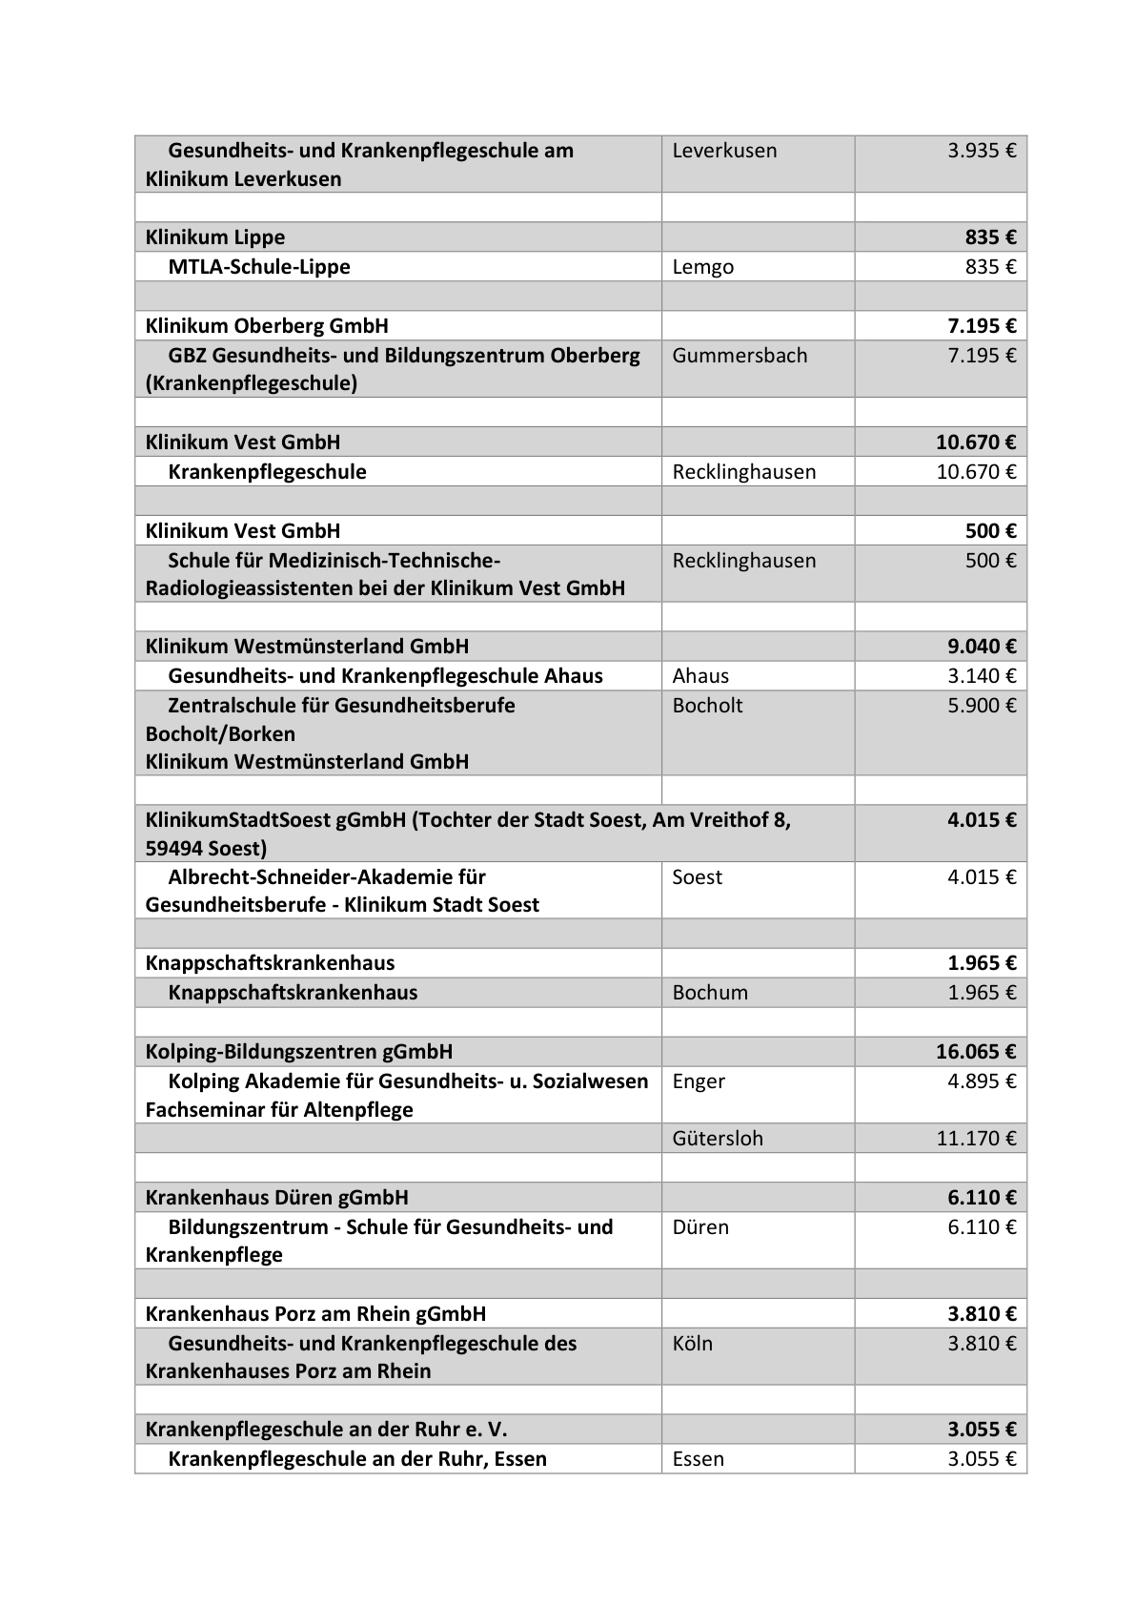

Anlage 1 - Seite 18 - 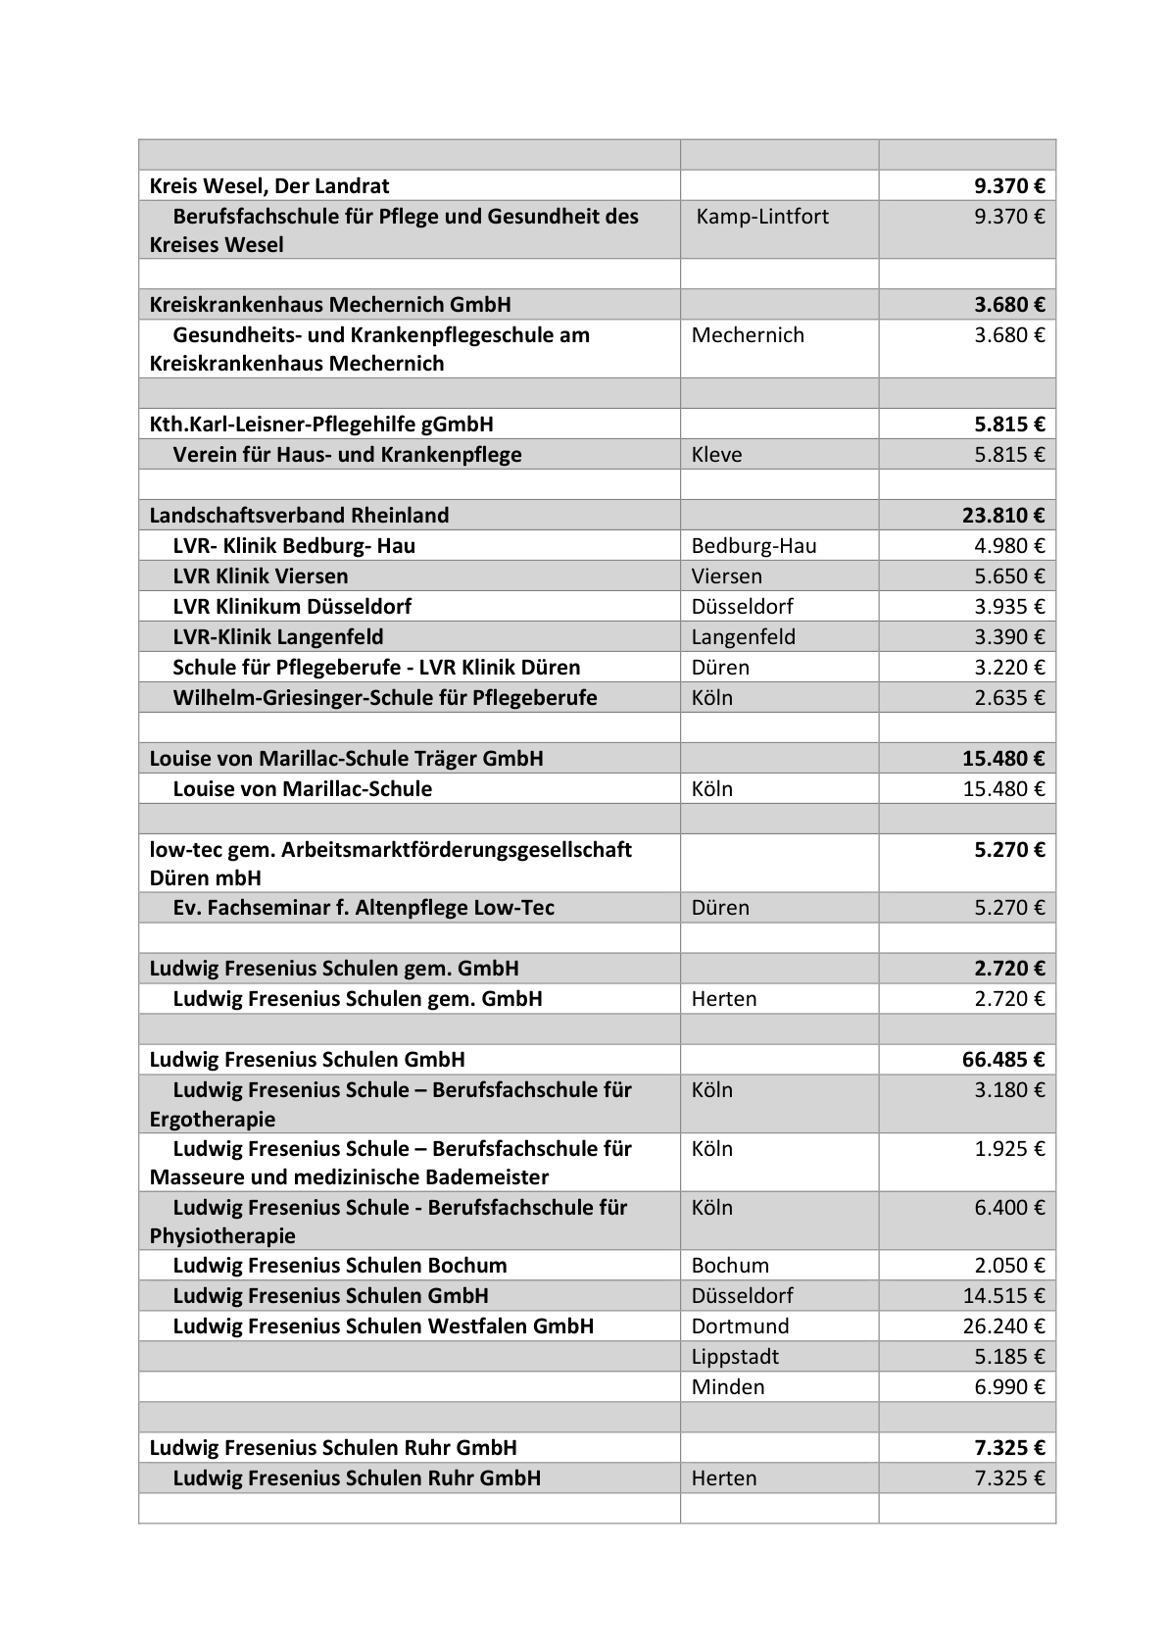

Anlage 1 - Seite 19 - 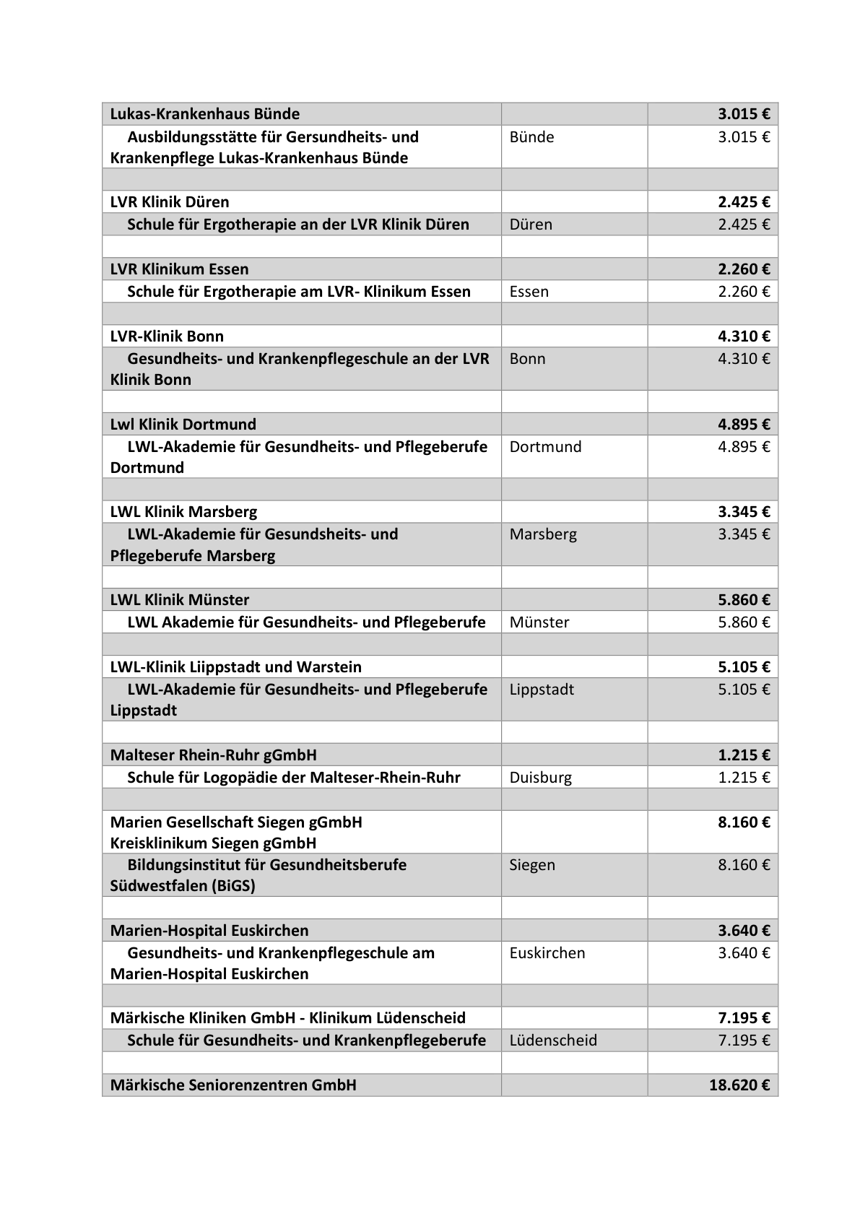

Anlage 1 - Seite 20 - 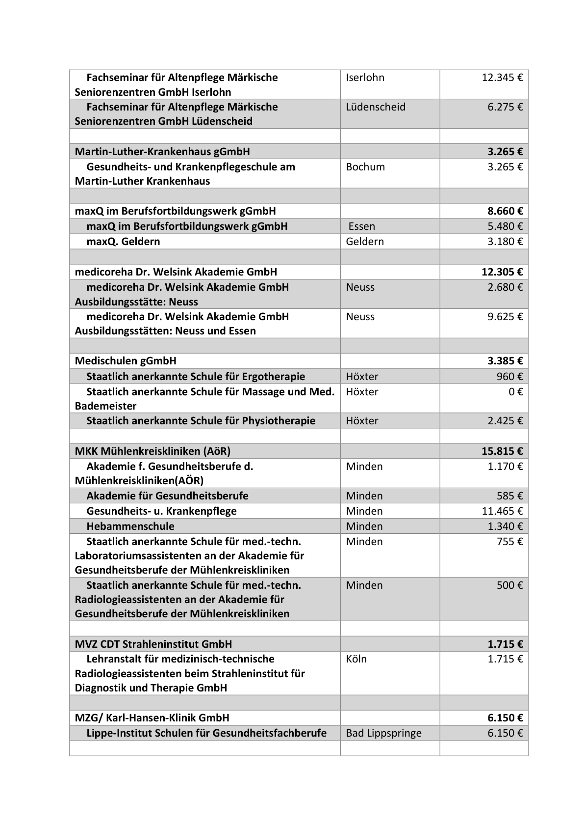

Anlage 1 - Seite 21 - 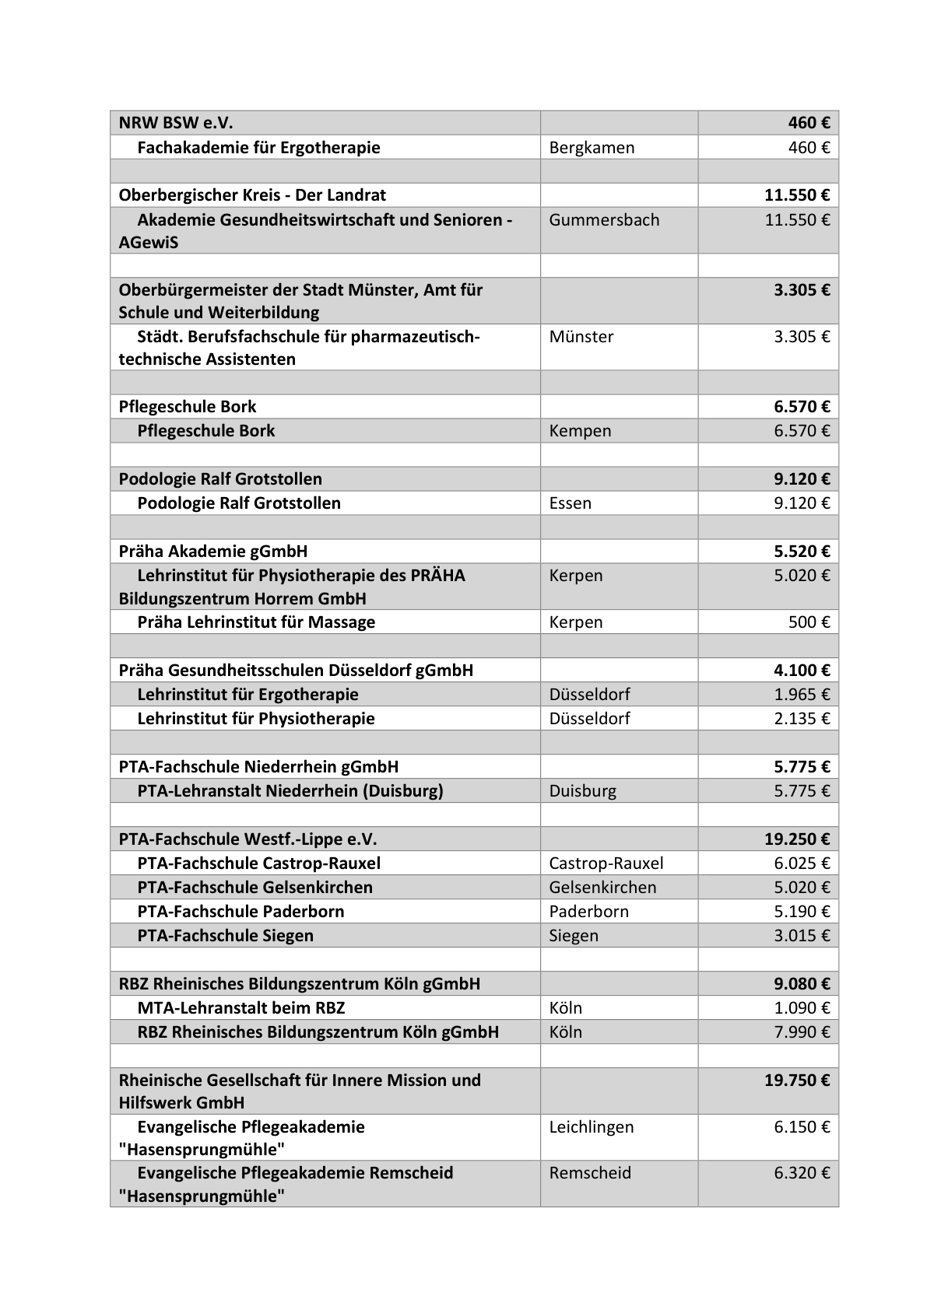

Anlage 1 - Seite 22 - 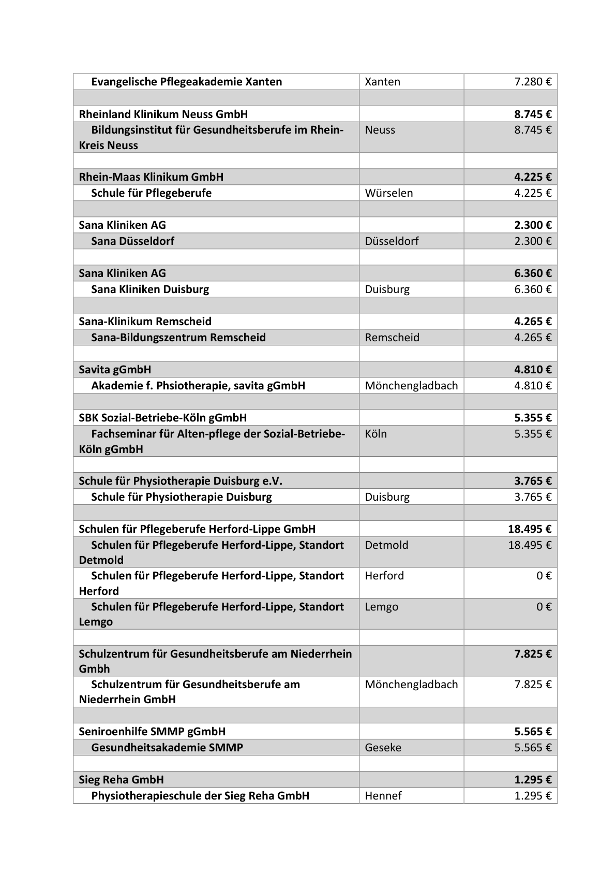

Anlage 1 - Seite 23 - 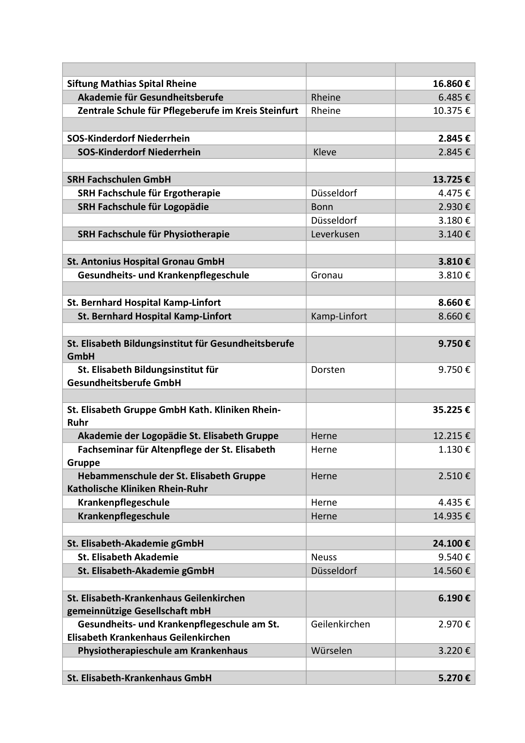

Anlage 1 - Seite 24 - 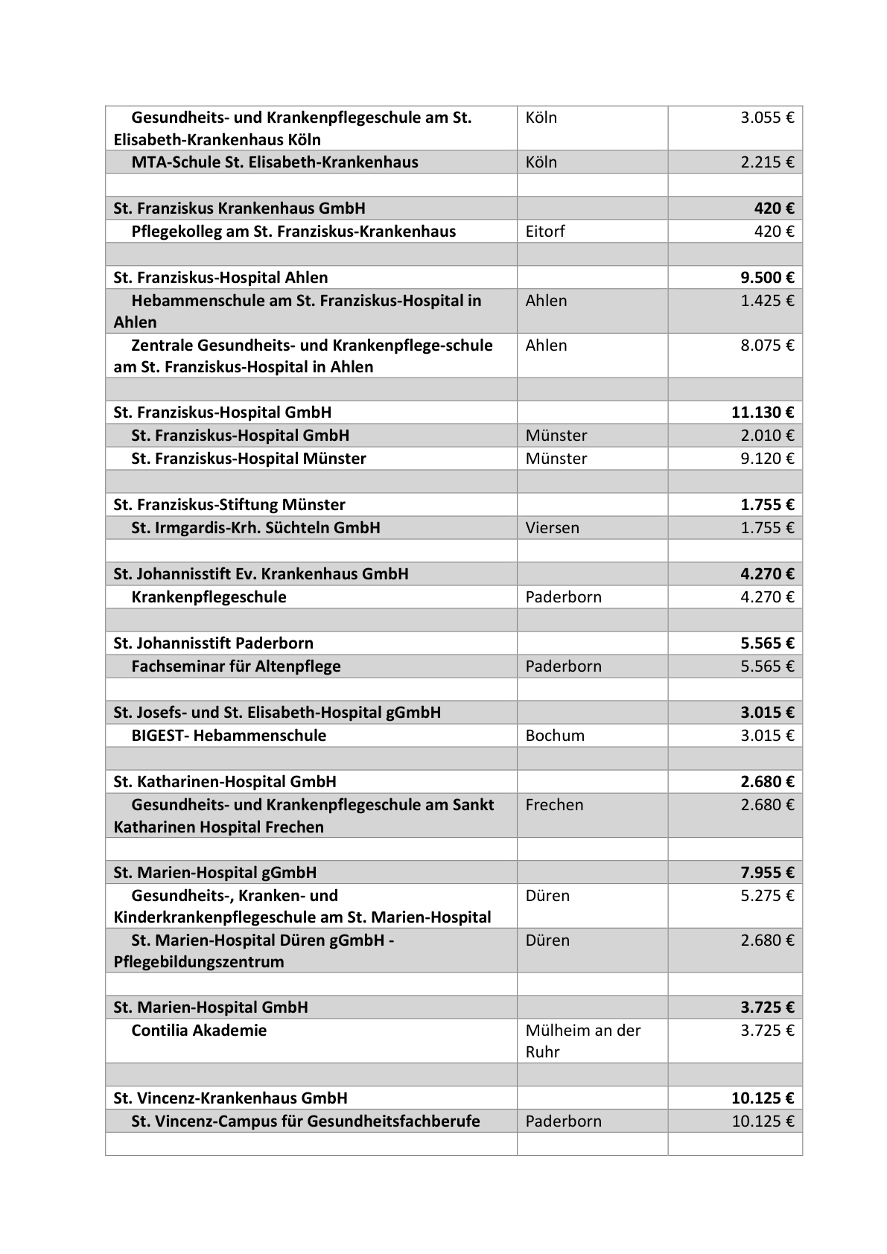

Anlage 1 - Seite 25 - 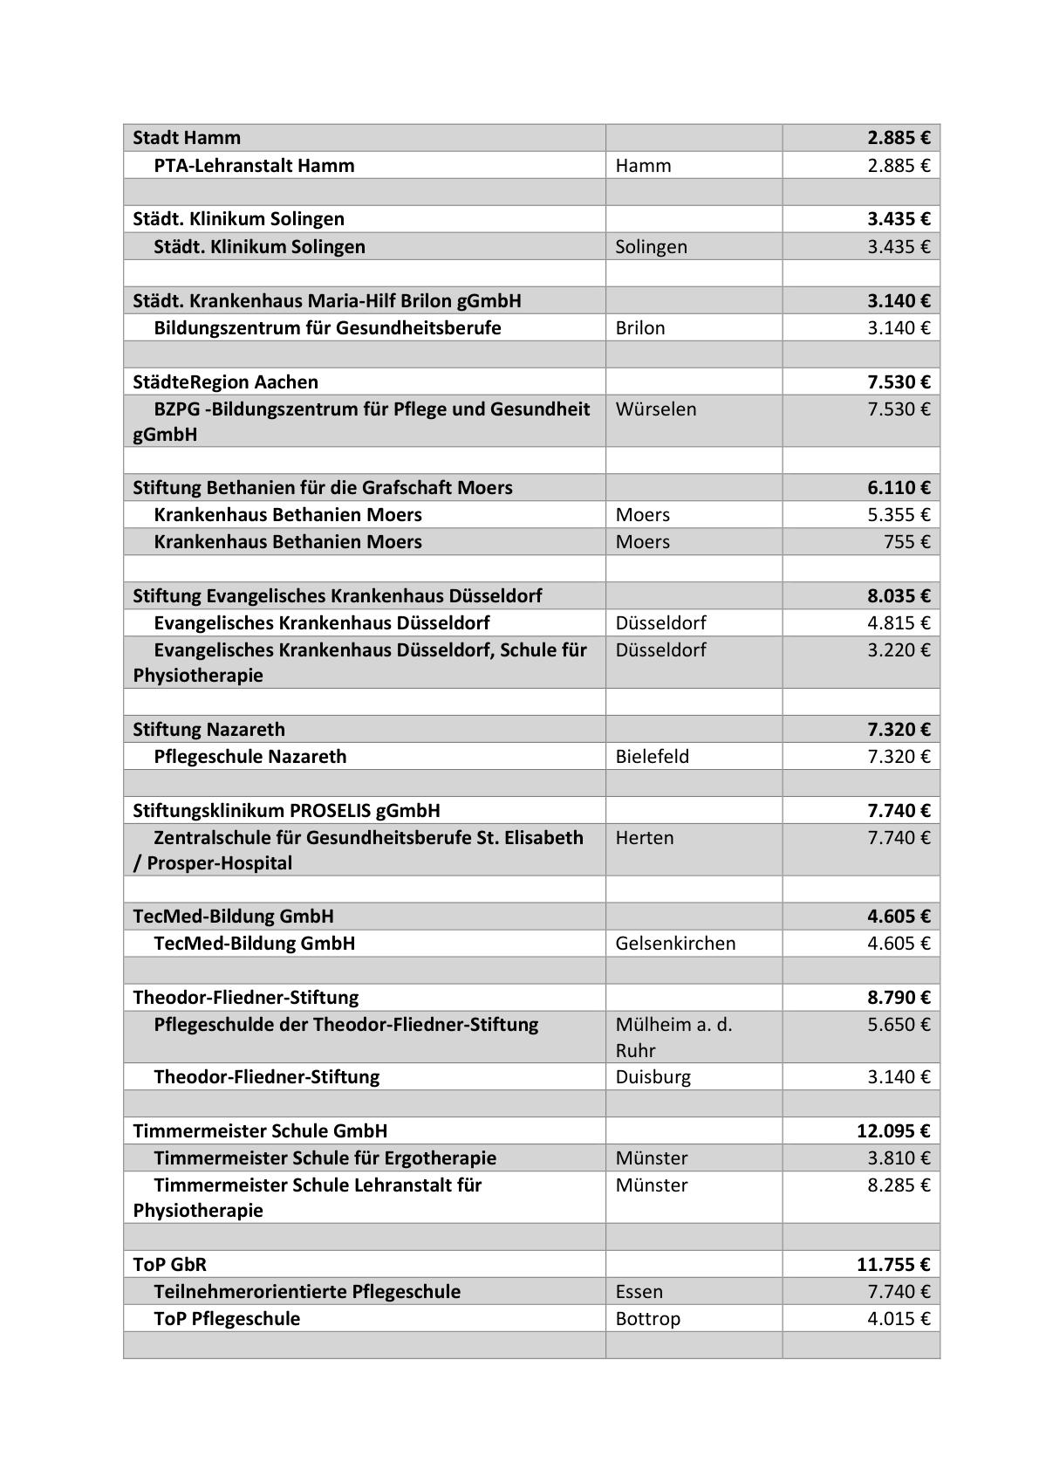

Anlage 1 - Seite 26 - 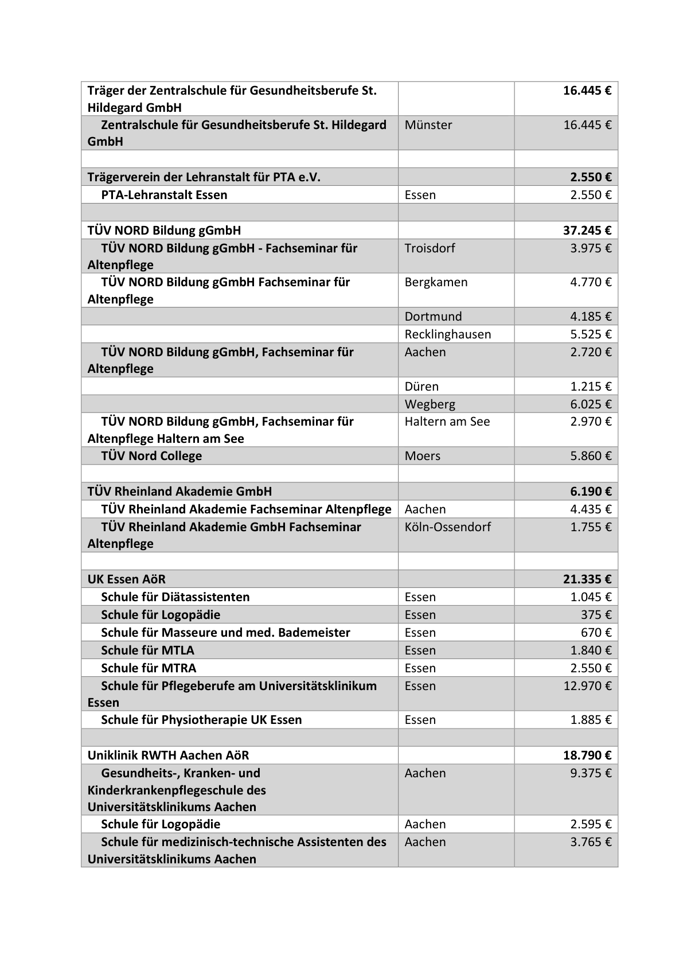

Anlage 1 - Seite 27 - 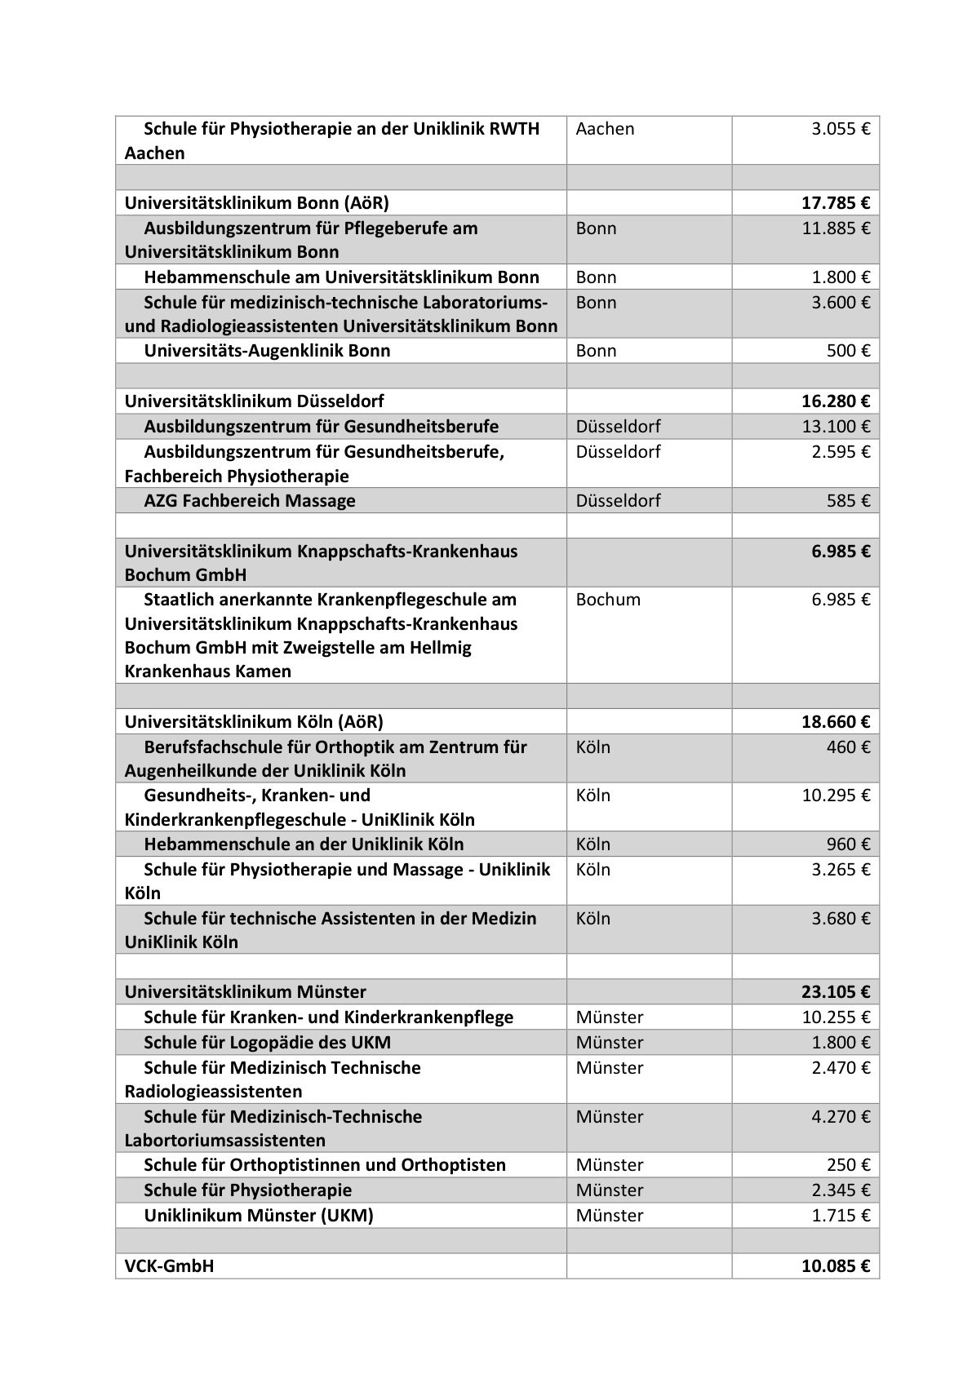

Anlage 1 - Seite 28 - 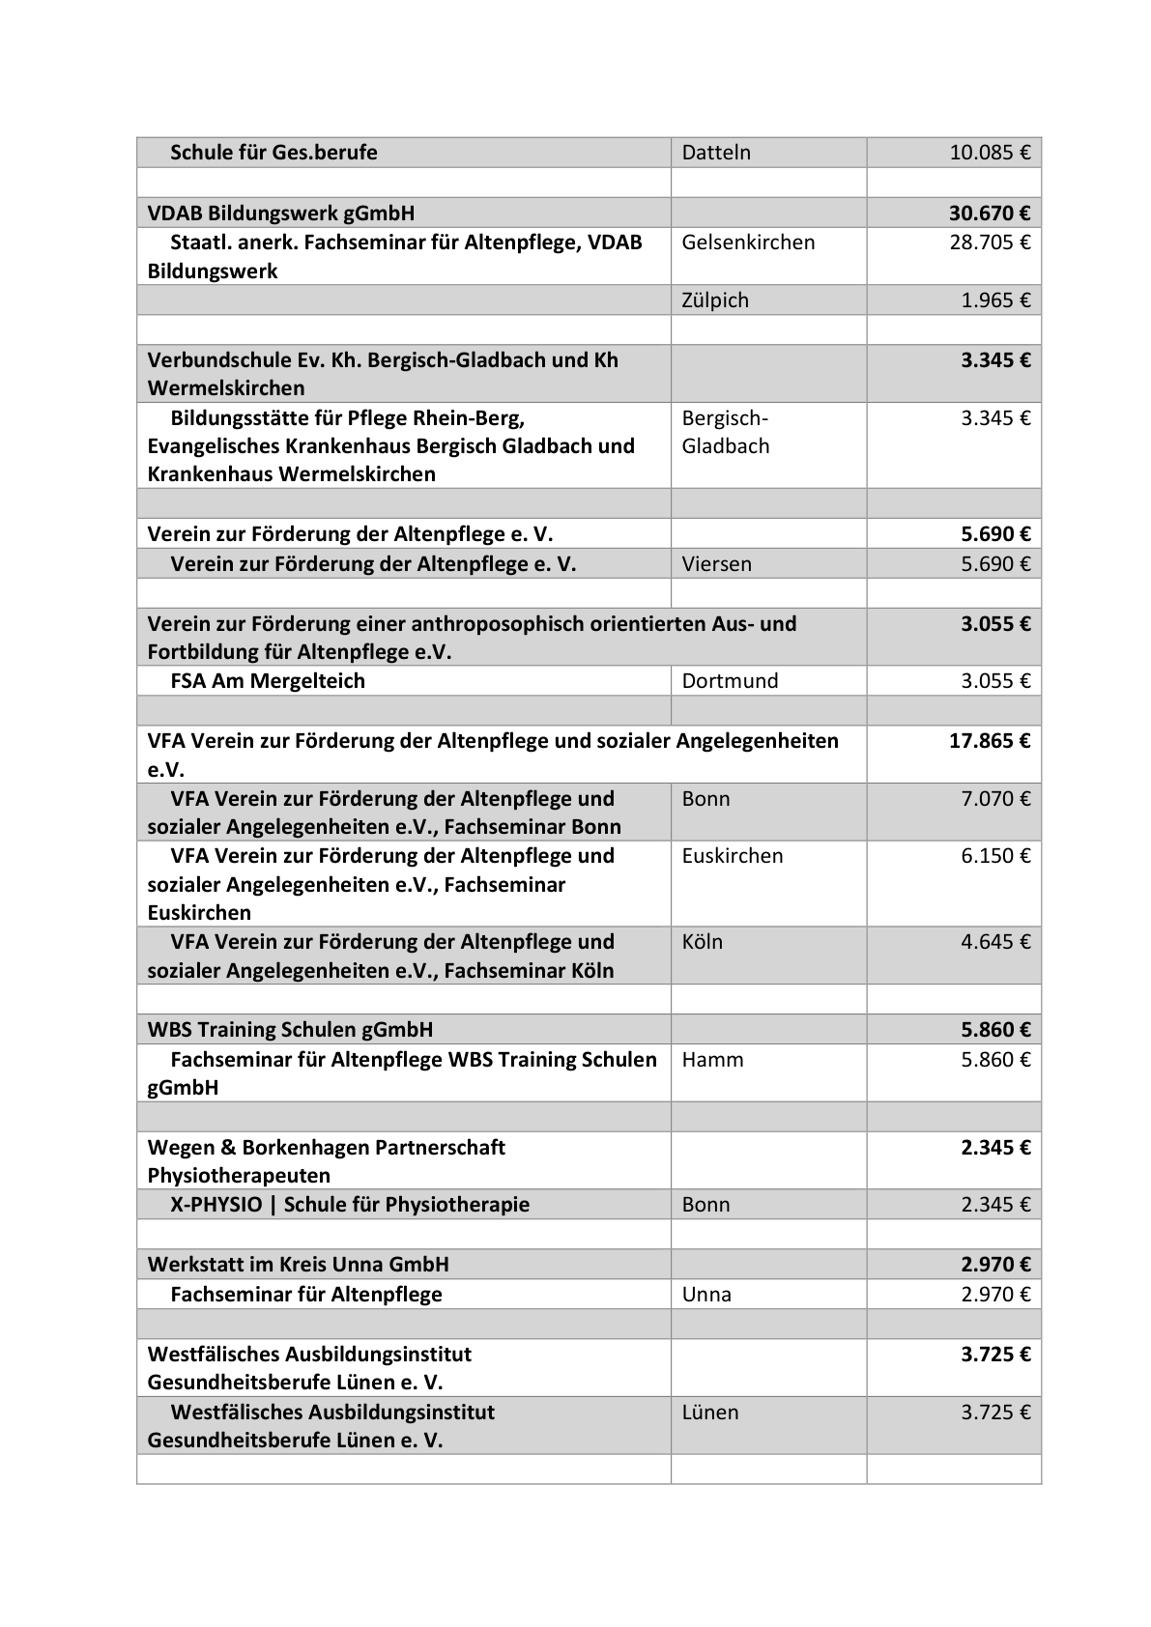

Anlage 1 - Seite 29 - 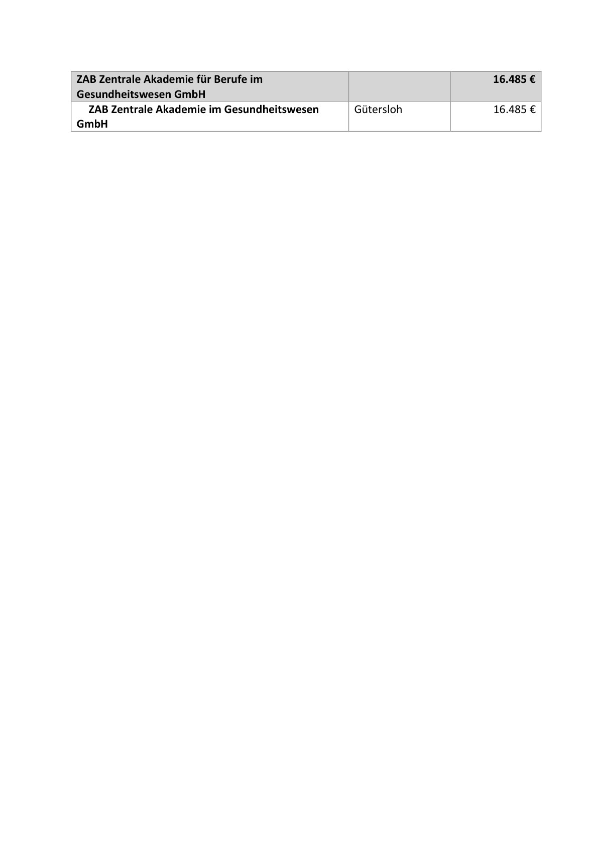

Anlage 2 - Seite 1 - 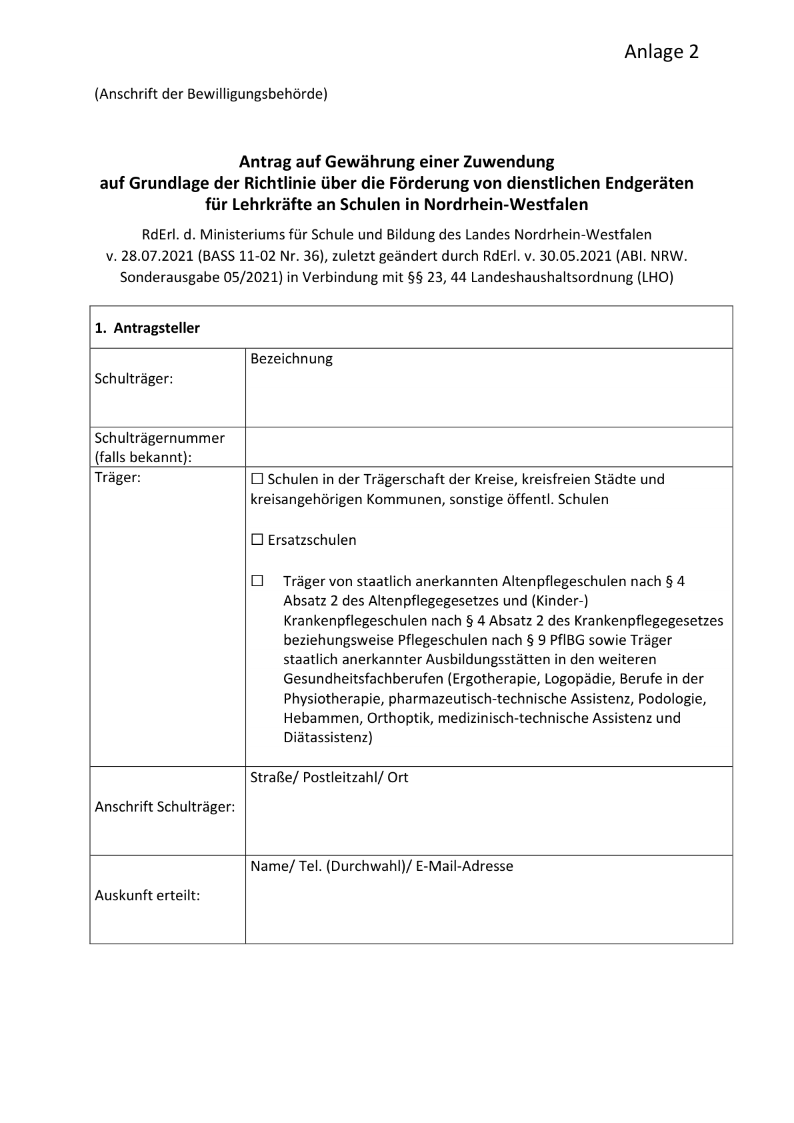

Anlage 2 - Seite 2 -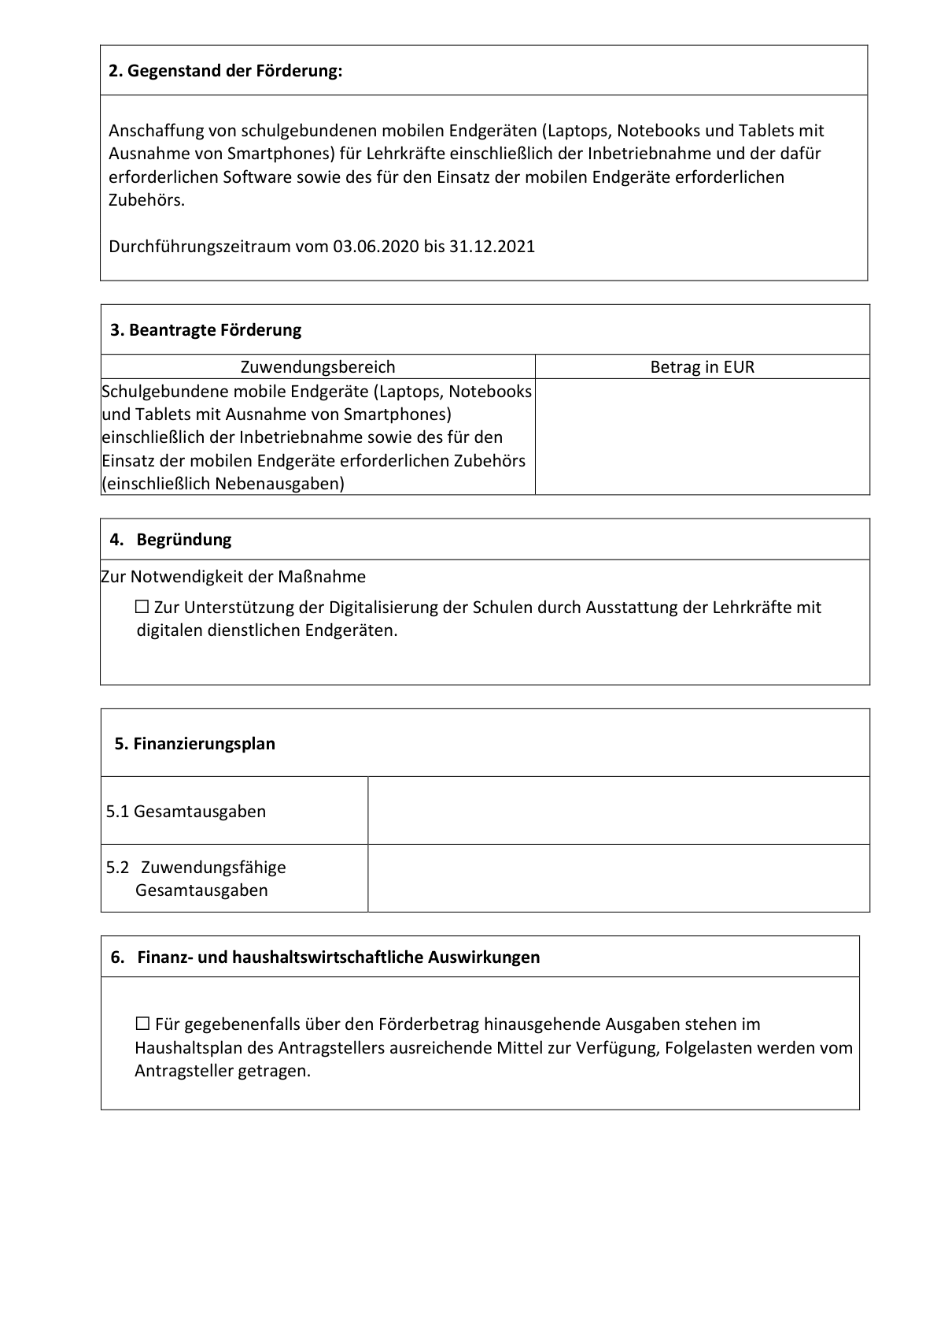

Anlage 2 - Seite 3 -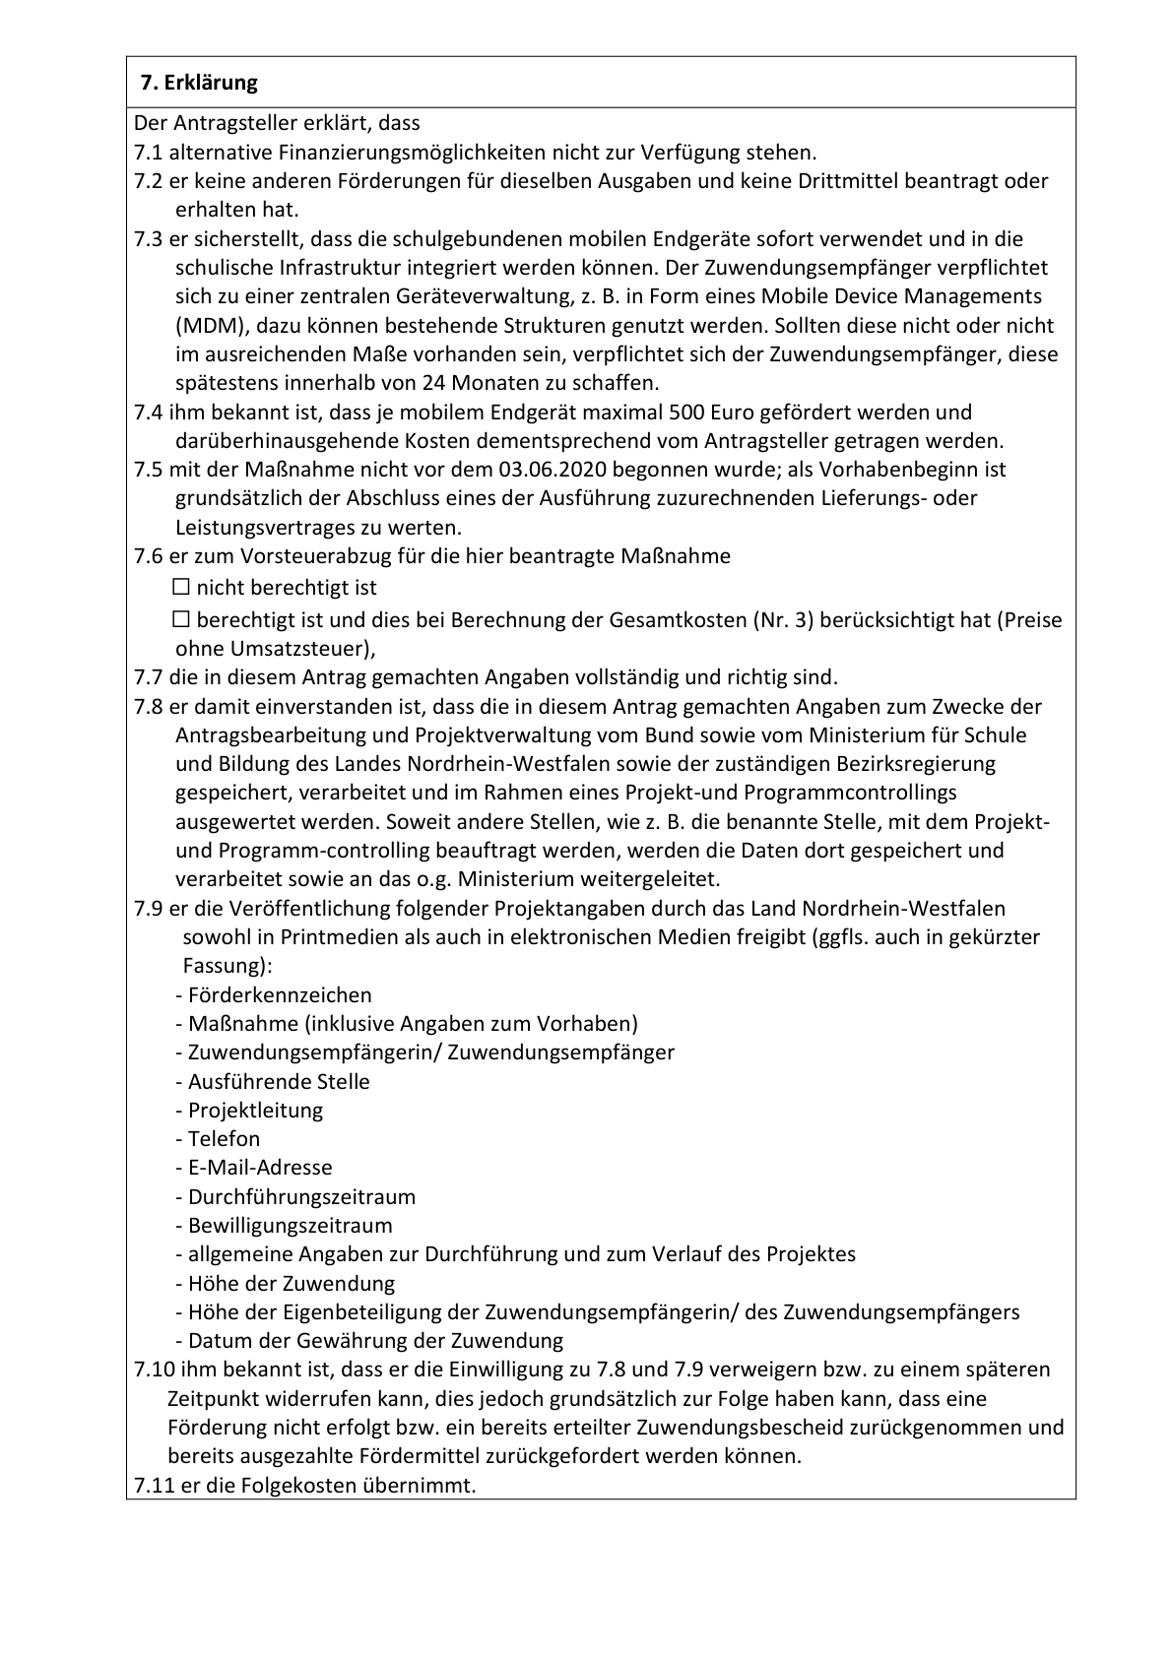

Anlage 2 - Seite 4 -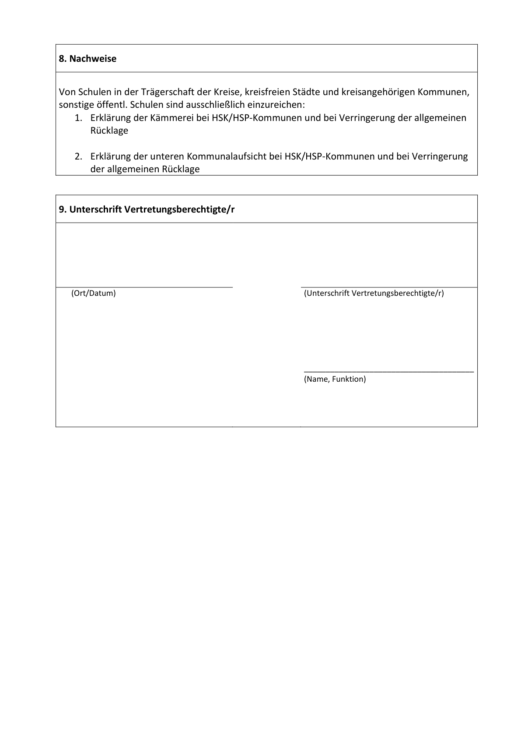

Anlage 2 - Seite 5 -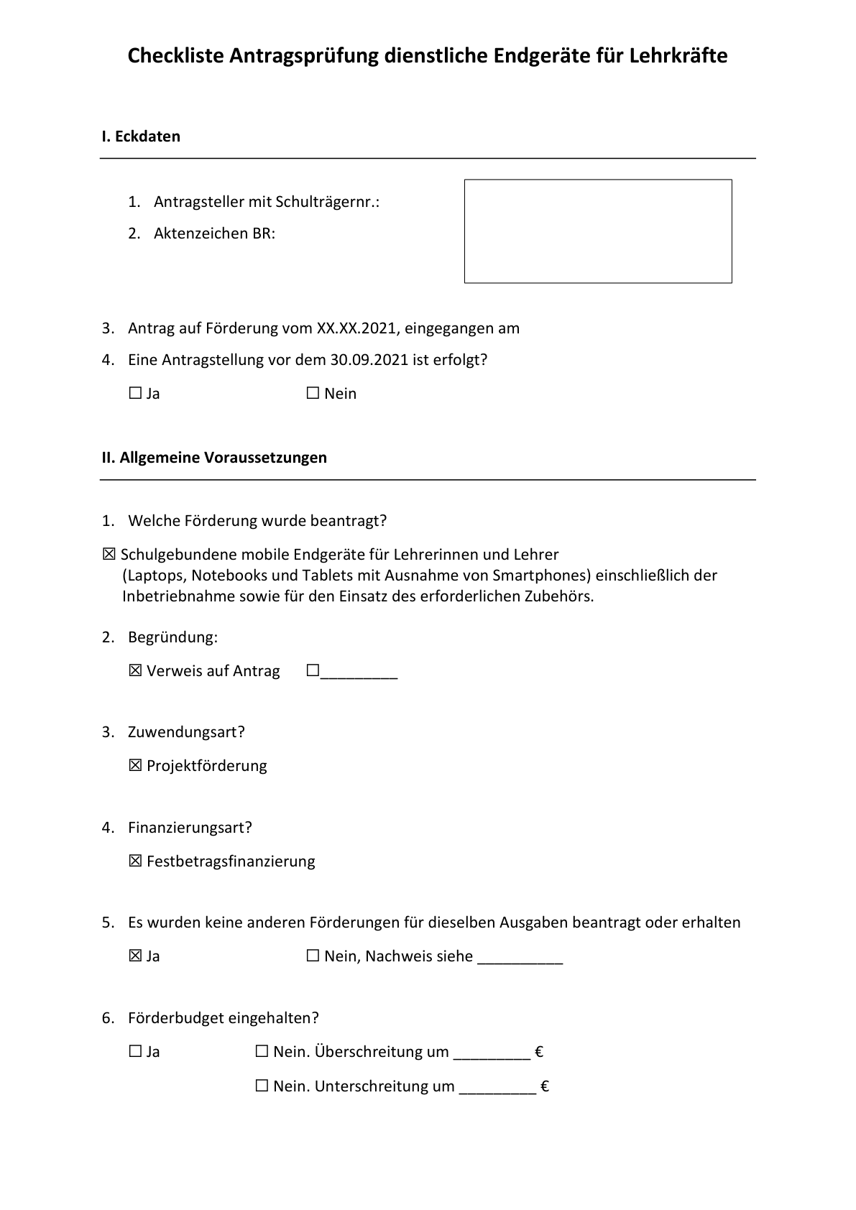

Anlage 2 - Seite 6 -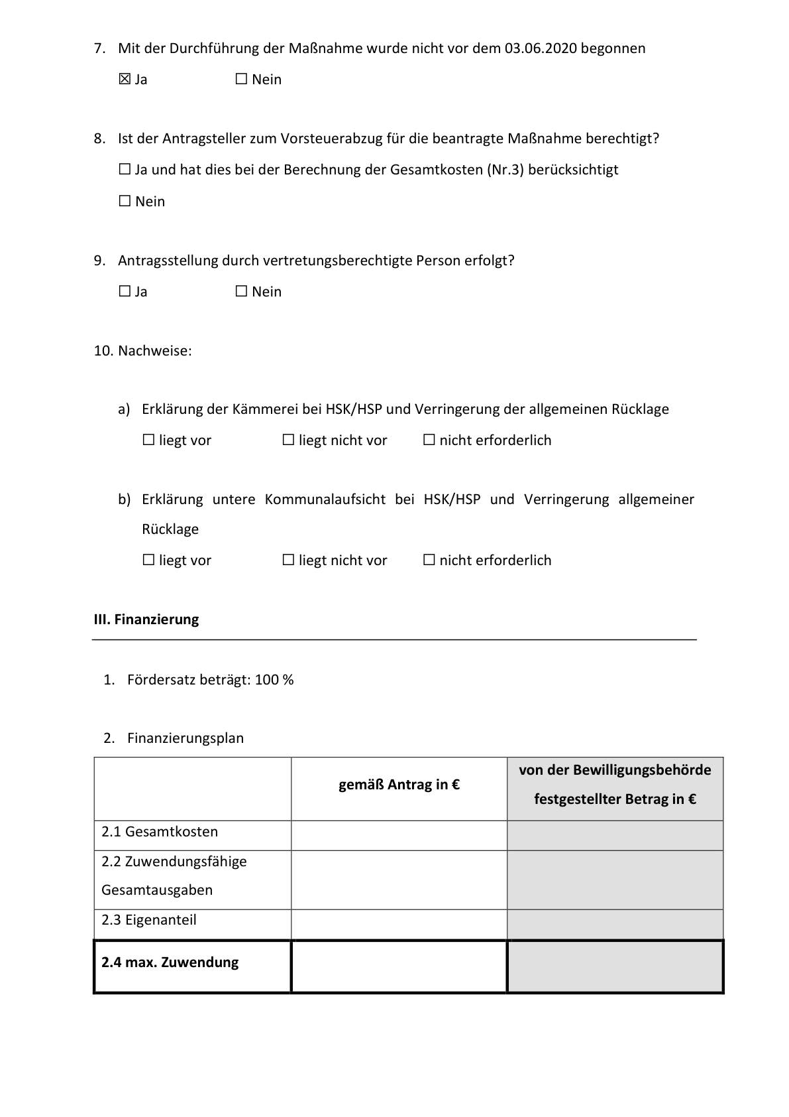

Anlage 2 - Seite 7 -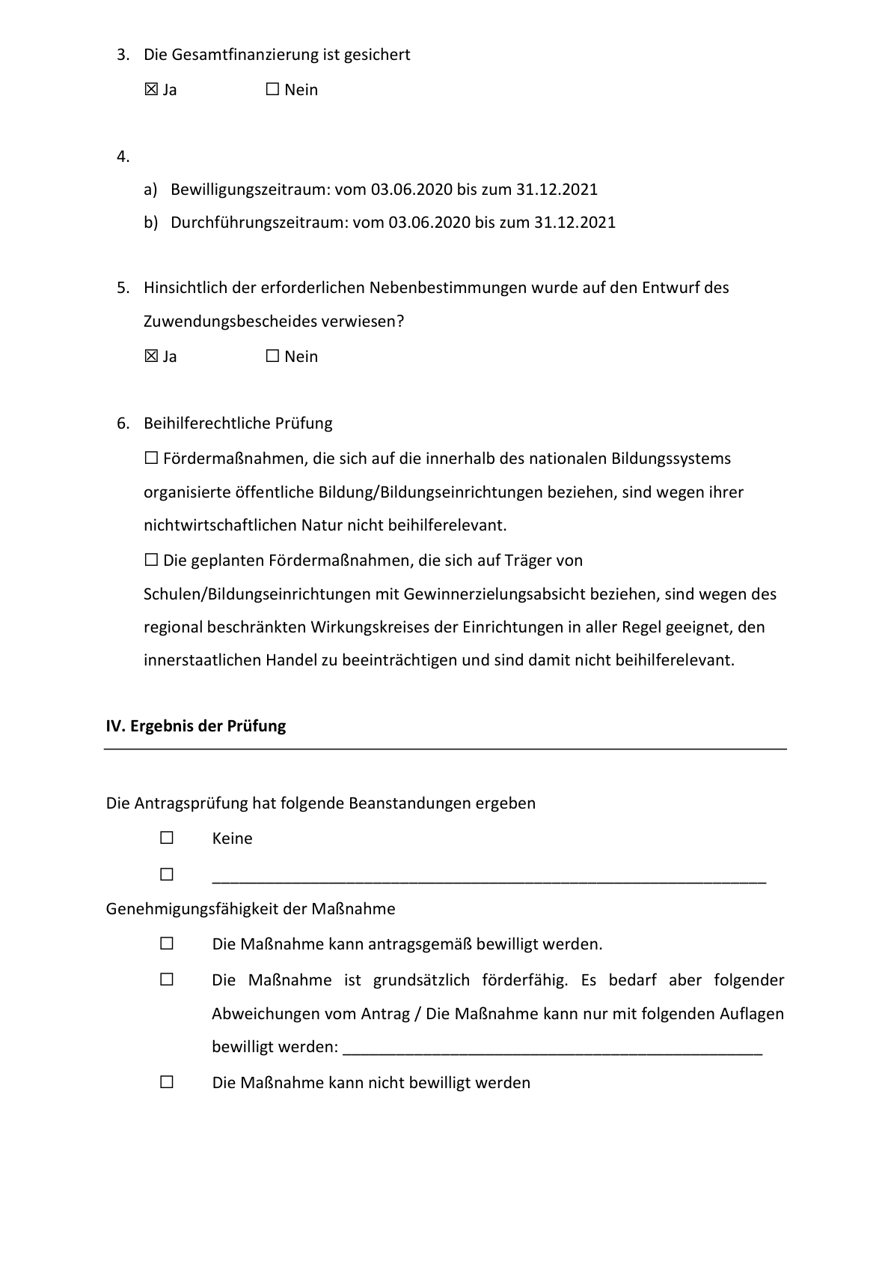

Anlage 2 - Seite 8 -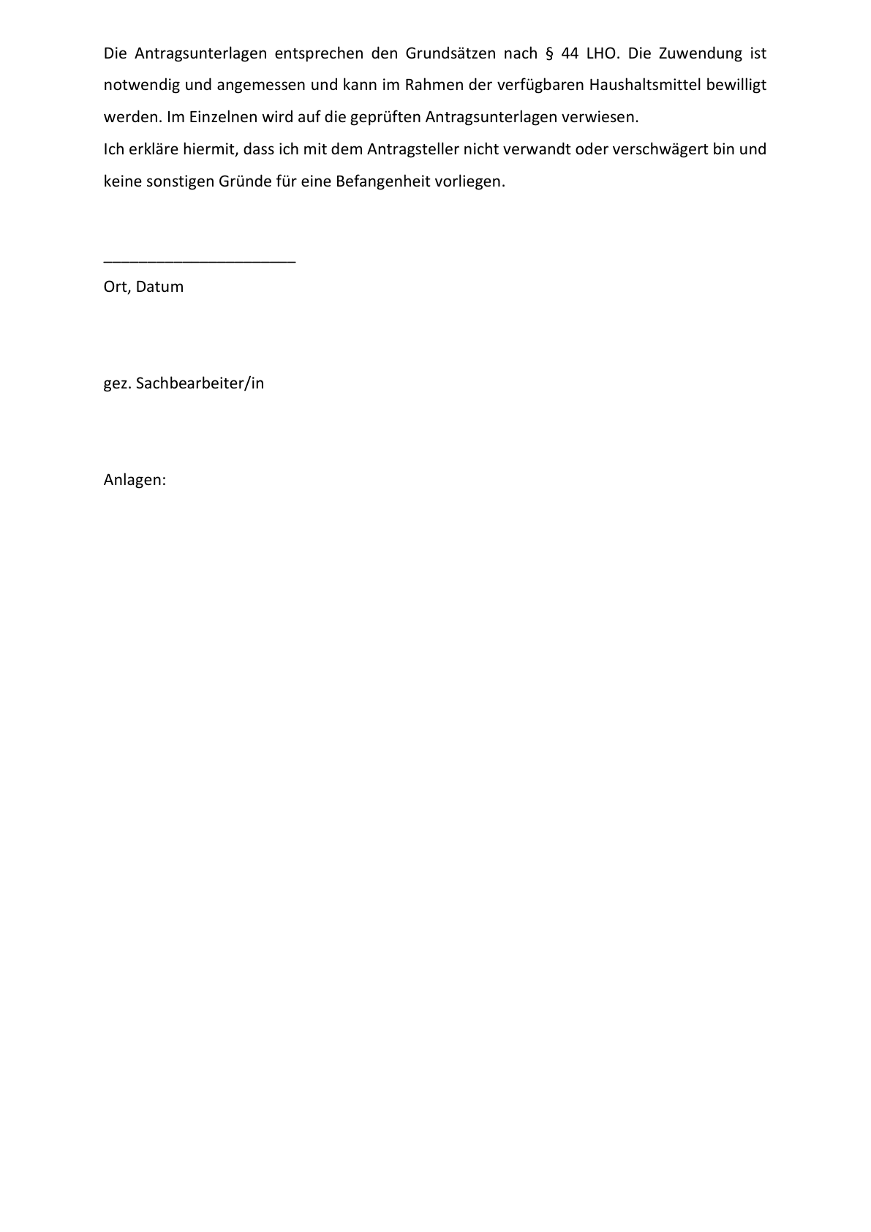

Anlage 3 - Seite 1 -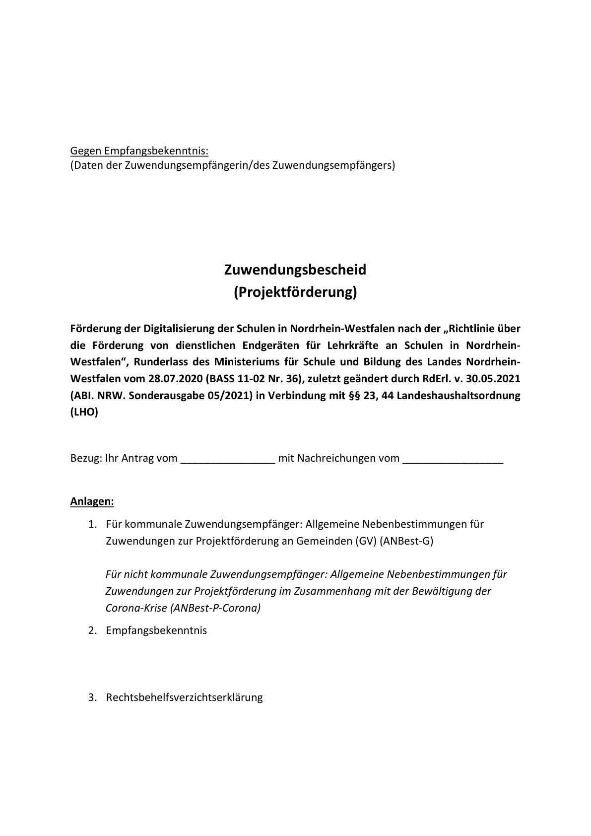

Anlage 3 - Seite 2 -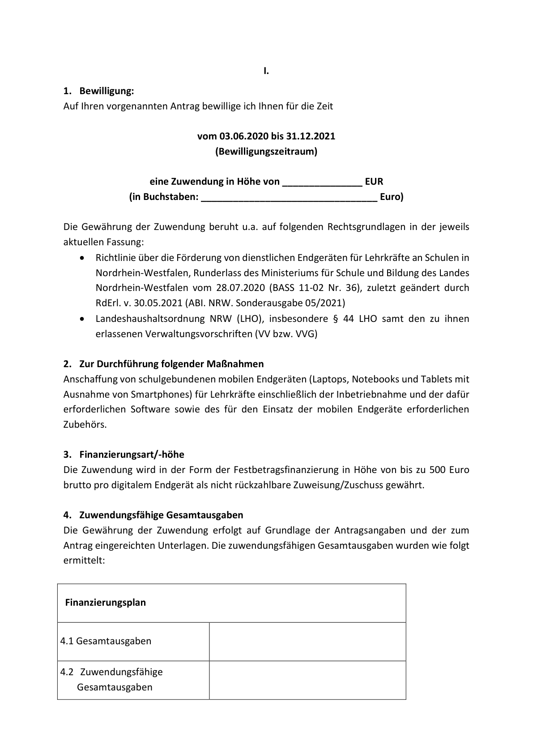

Anlage 3 - Seite 3 -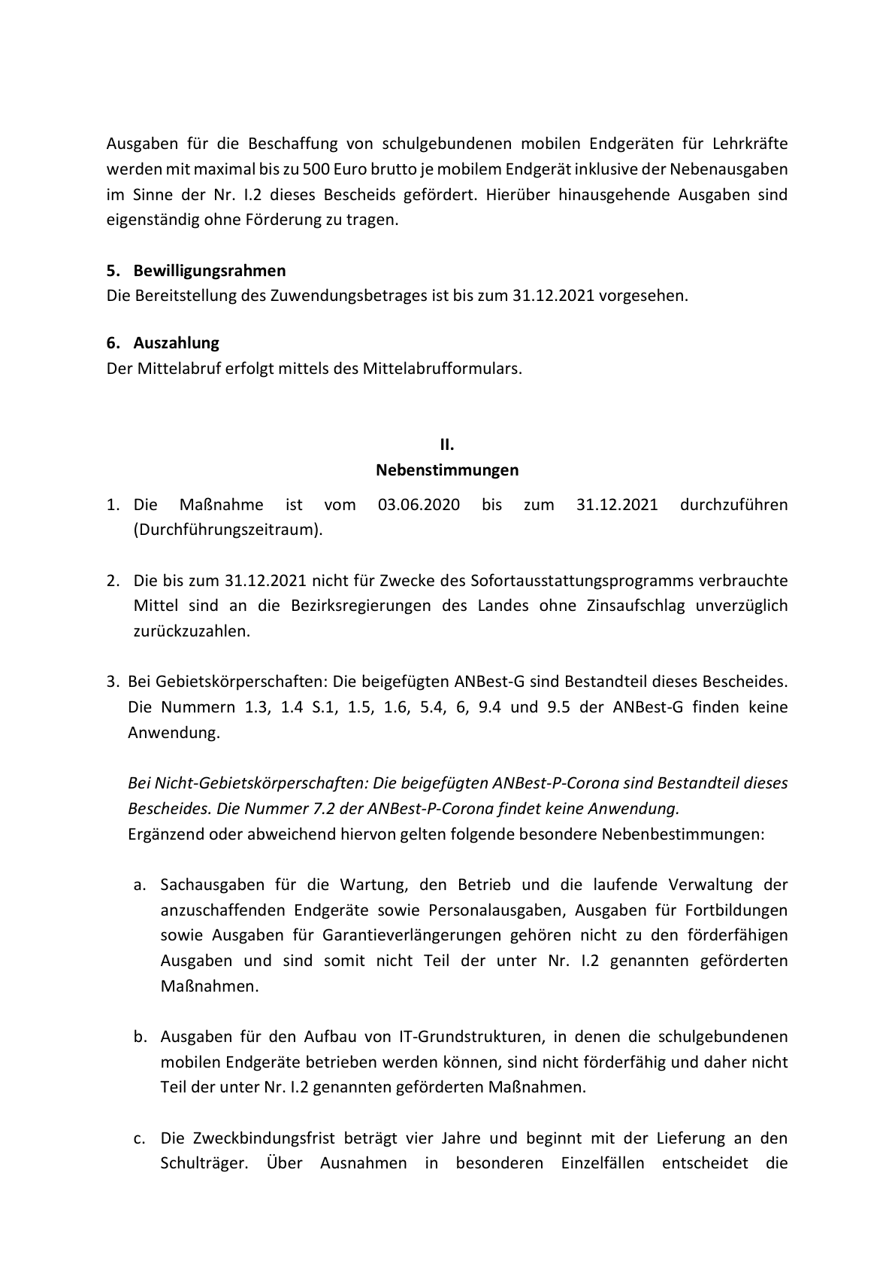

Anlage 3 - Seite 4 -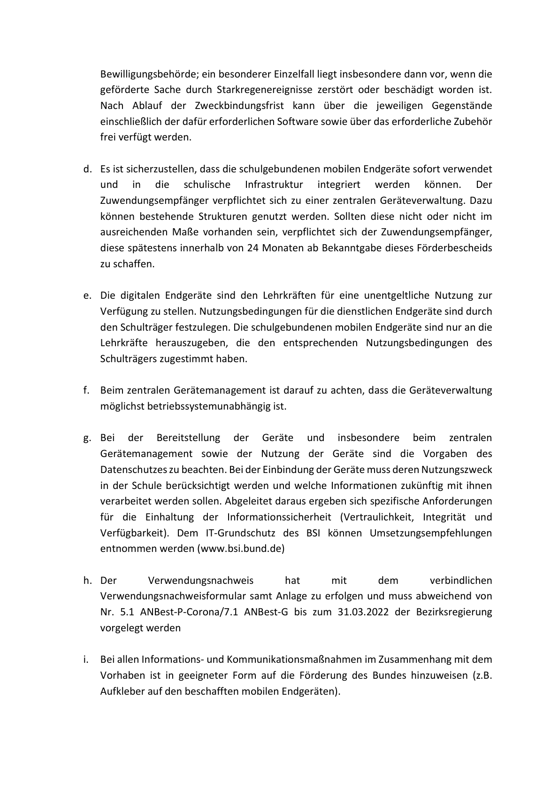

Anlage 3 - Seite 5 -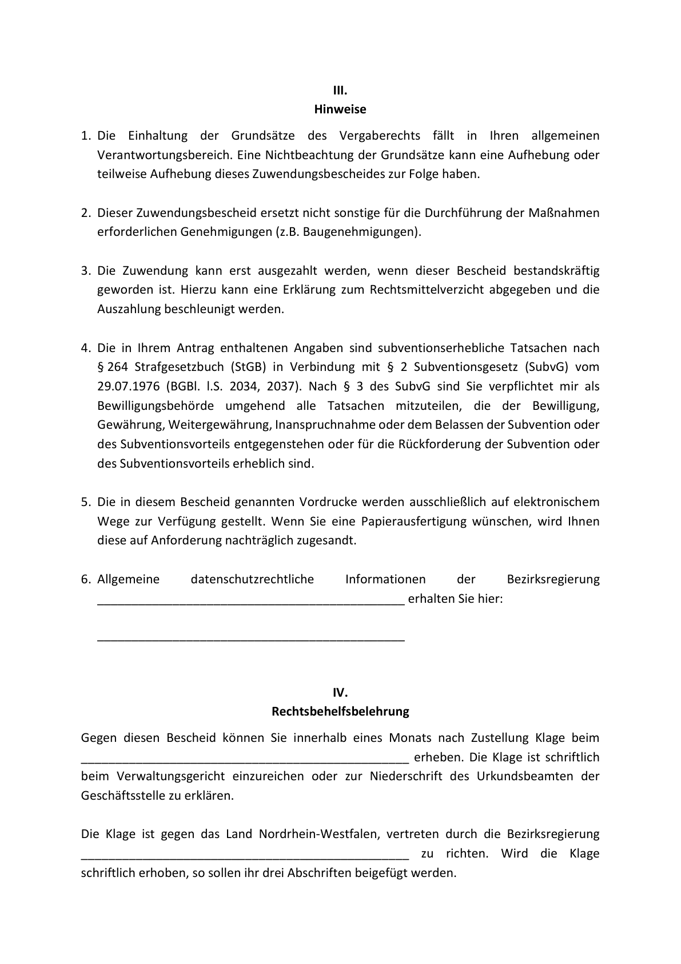

Anlage 3 - Seite 6 -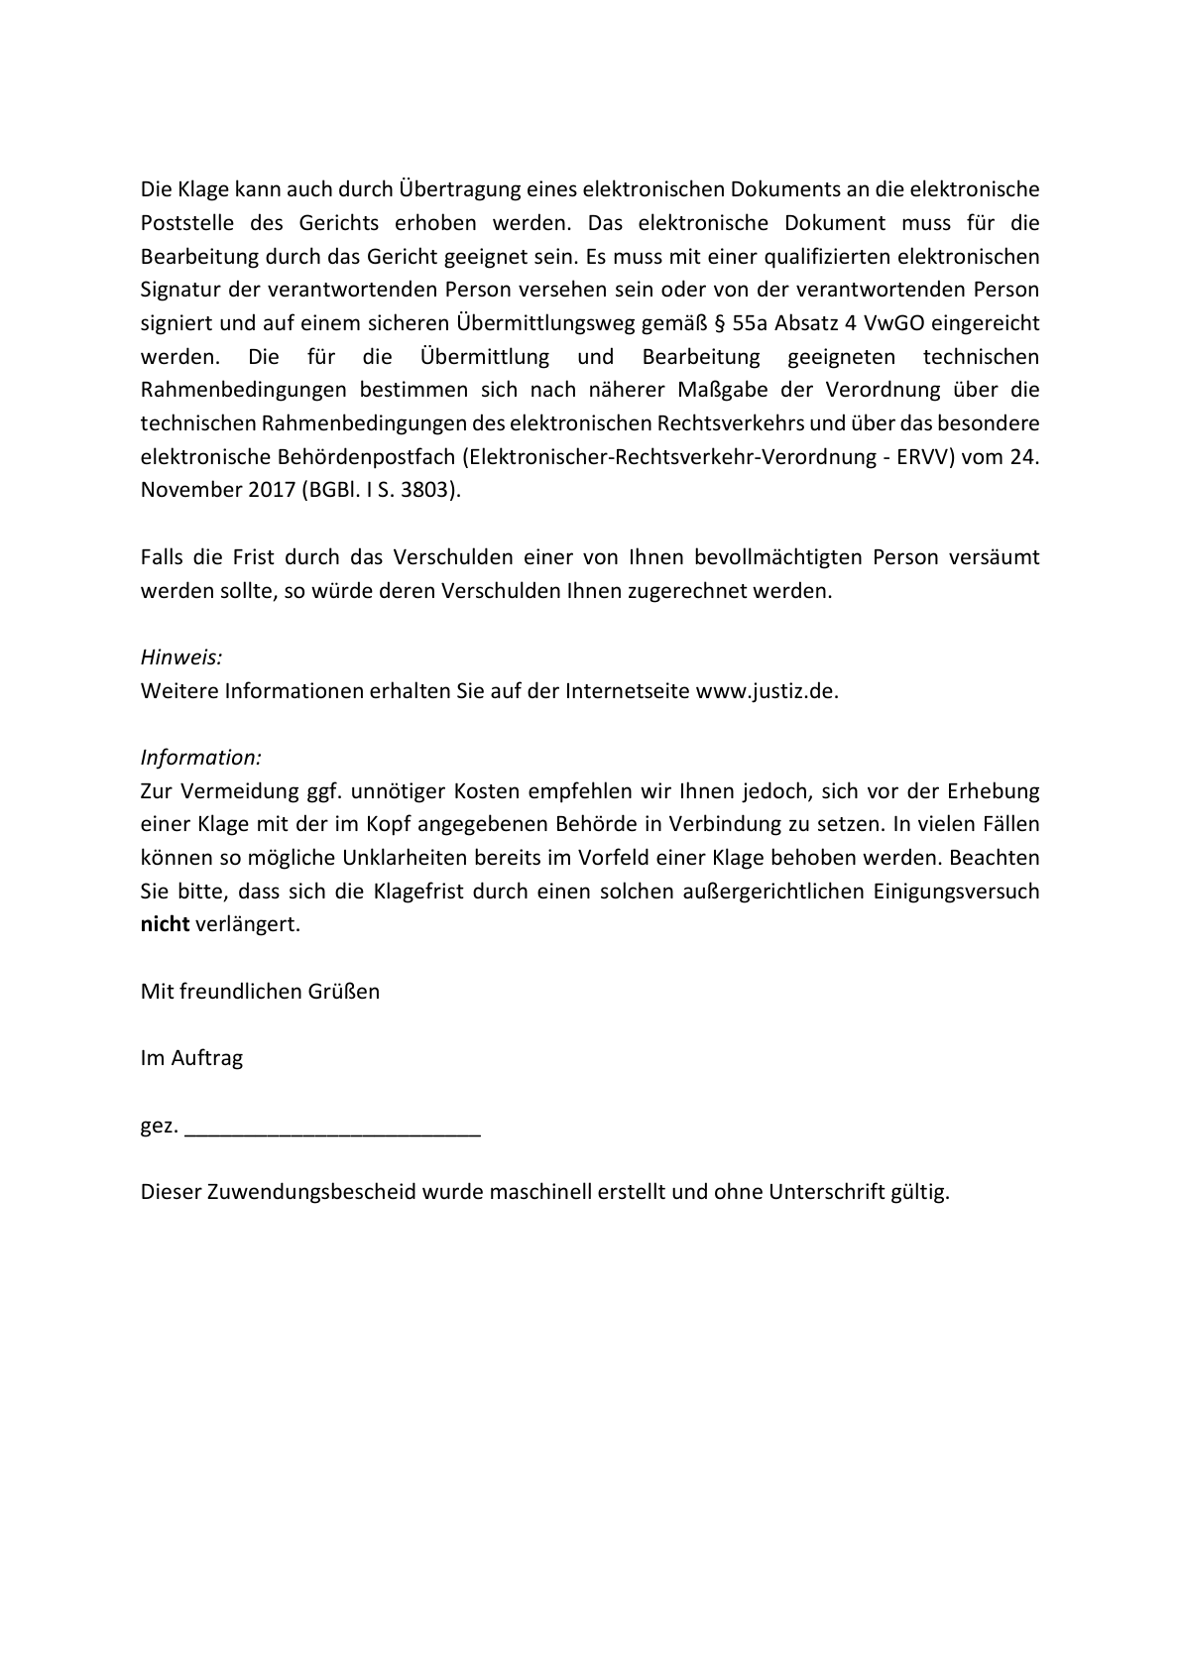

Anlage 4 - Seite 1 -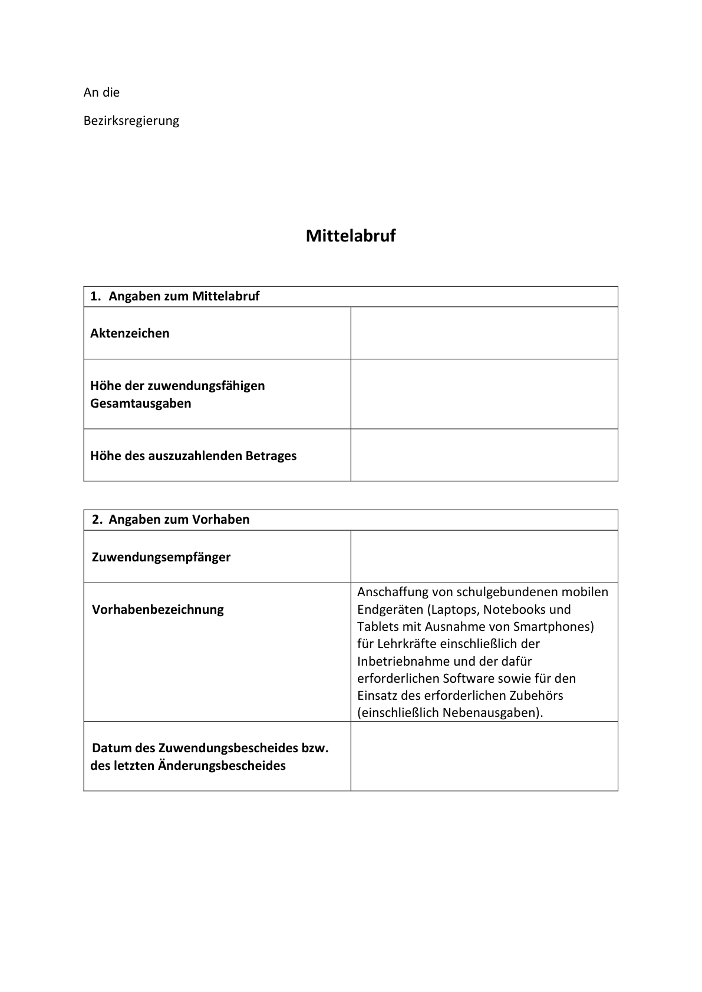

Anlage 4 - Seite 2 -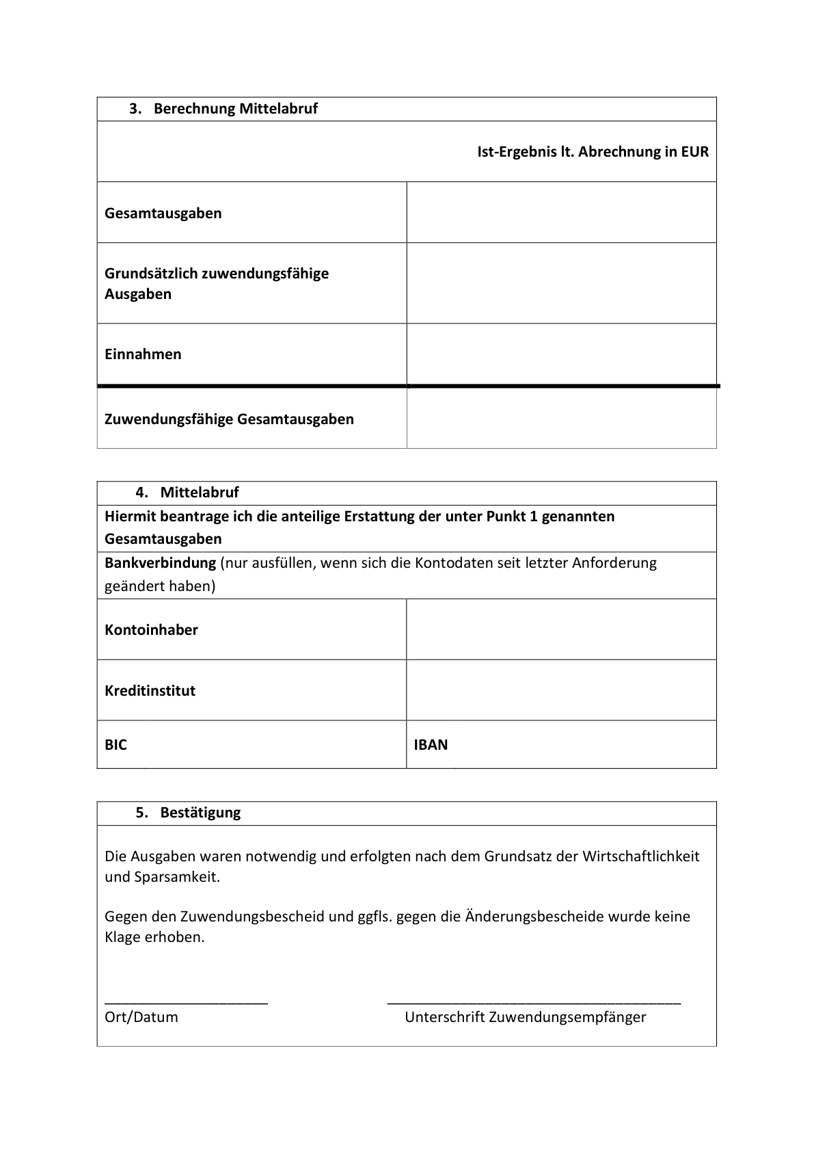

Anlage 5 - Seite 1 -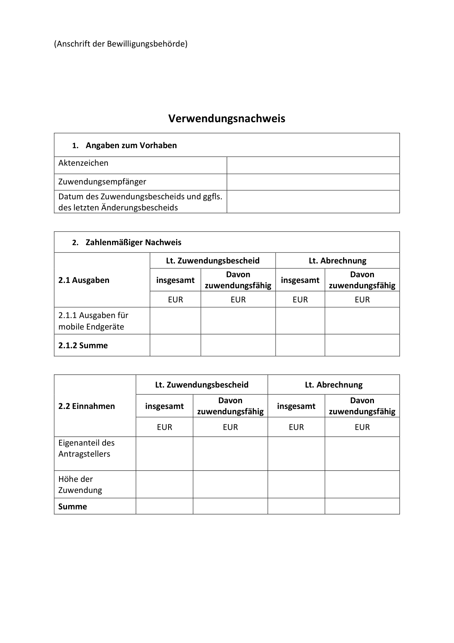

Anlage 5 - Seite 2 -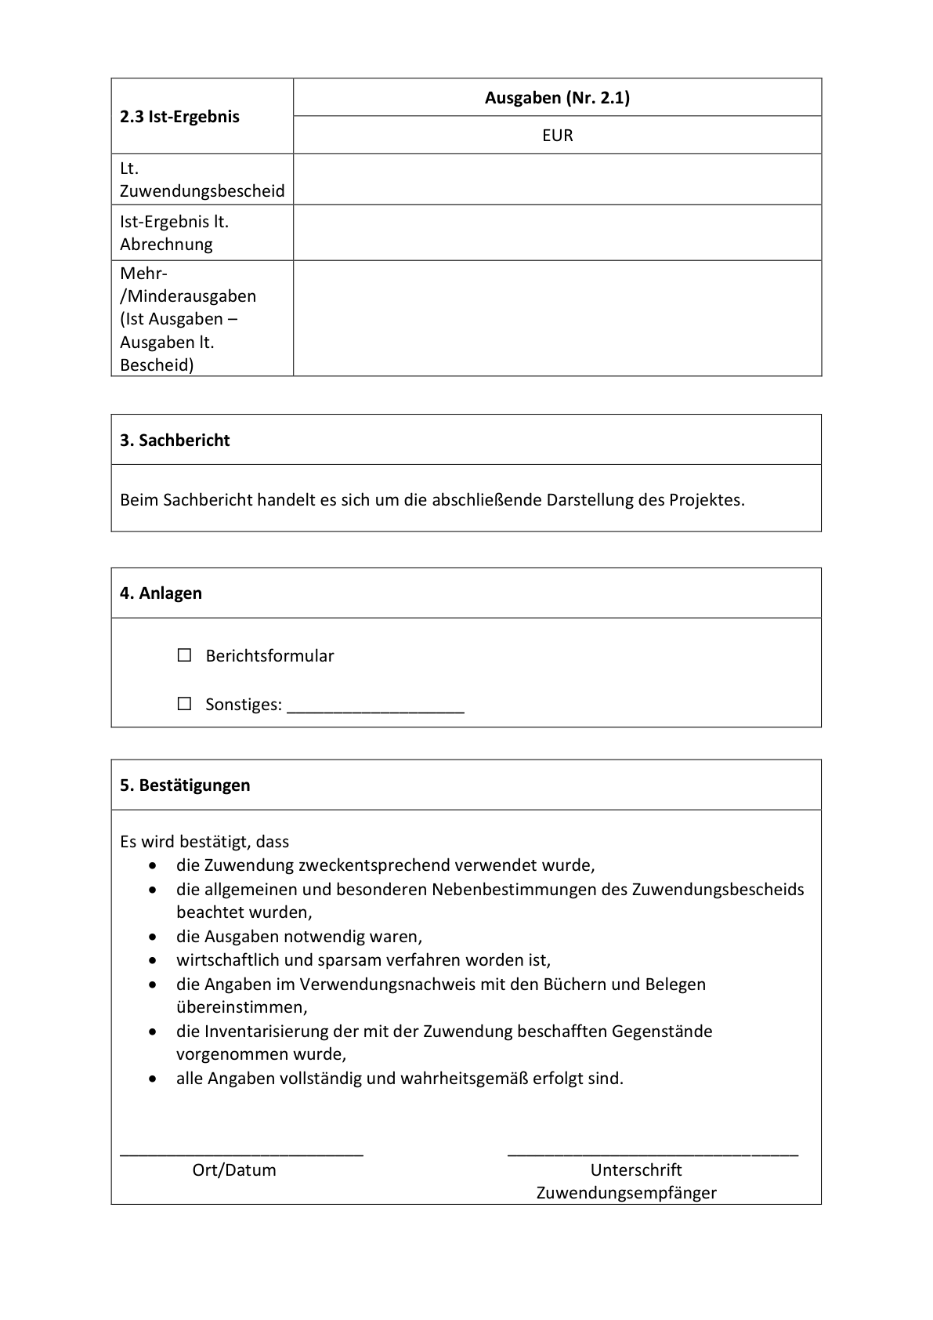
ABl. NRW. Sonderausgabe 09/21

